Федеральное государственное бюджетное образовательное учреждение
высшего образования
«Пензенский государственный университет архитектуры и строительства»

Архитектурный факультет

Кафедра «Дизайн и ХПИ»

 |  |  |  |  |  |  |  | УТВЕРЖДАЮ
 |  | Зав. кафедрой Герасимов В.П.
 |  | ^{подпись, инициалы, фамилия}
20 |  |  | г. |  | « |  |  | »

ПОЯСНИТЕЛЬНАЯ ЗАПИСКА
К ДИПЛОМНОМУ ПРОЕКТУ НА ТЕМУ:
Наименование темы |  |  |  |  | История и перспективы развития общественной среды жилого
района
Автор дипломного проекта |  |  |  |  |  |  | М.А. Бородина
^{подпись, инициалы, фамилия}
Обозначение
Группа | Диз-41
^{номер}
Направление |  |  | 54.03.01 “Дизайн”
^{номер, наименование}
Руководитель проекта |  |  |  |  |  | Солуданов Я.Ю.
подпись, дата, инициалы, фамилия
Нормоконтроль

ПЕНЗА, 2018 г.
СОДЕРЖАНИЕ

ВВЕДЕНИЕ 3
- Предпроектное исследование
  - Анализ исходной ситуации 5
  - Функционально-типологическая модель 14
  - Типология планировочных структур жилого район 15
  - Исторический анализ 24
  - Анализ отечественного и зарубежного опыта 26
  - Анализ нормативной базы 31
Выводы 34
- Проектное предложение
  - Функциональное решение 35
  - Планировочное решение 37
  - Объемно-пространственное решение 39
  - Малые архитектурные формы и оборудование 41
  - Решение по доступности среды 45
  - Решения по безопасности 47
  - Экологические решения 48
  - Экономические решения 50
Выводы 51
ЗАКЛЮЧЕНИЕ 52
Библиографический список 53

ВВЕДЕНИЕ
Актуальность исследования:
Пенза долгий период времени застраивалась по тем же принципам, что Москва и другие города России. Улица была местом, насыщенным самыми разными функциями, и при этом она являлась территорией комфортного существования человека, а не только обеспечивала городской транзит. Отсюда проистекало правильное планирование землепользования, разделения на участки, складывались понятные правила соседства, формировались удобные дворовые территории при отсутствии потерь в пространстве. Существовала очень рациональная организация среды. Пенза XIX века была городом, удобным для пешеходов.
Однако в 1930–1950 годы возникает другой масштаб застройки, решающий новые экономические и социальные задачи. Самое негативное влияние на городскую среду происходит в «хрущевский период», характеризующийся борьбой с архитектурными излишествами и чисто формальным подходом к планировочной организации жилой среды. Как результат, произошло «обнищание» среды на предмет общественных пространств, публичных центров притяжения.
В России в настоящее время современный подход к проектированию общественных пространств для разных социальных групп в структуре жилого района недостаточно изучен и мало применяется. Именно поэтому важен анализ зарубежного опыта, изучение проблем общественных пространств в России, формирование принципов проектирования и применение их на территории г. Пензы.
Цель:
Изучение, систематизация международного и отечественного опыта проектирования общественных пространств в структуре жилого района, разработка приемов и рекомендаций их проектирования, формирование конкретных проектных решений по их благоустройству на территории г. Пензы.
Задачи исследования:
1. Изучить и систематизировать международный и отечественный исторический и современный опыт архитектурной, средовой и градостроительной организации общественных пространств в структуре жилого района.
2. Выявить проблемы существующих общественных пространств в г. Пензе
3. Сформировать приёмы, рекомендации и проектные предложения по развитию общественных пространств в структуре жилого района г. Пензе.
Границы исследования:
Границы исследования включают в себя различные по расположению в жилом р-не общественные пространства: дворы (детская, спортивная, хозяйственная зоны, зона тихого отдыха для взрослых); общественная территория (пустыри, задние дворы, проходные зоны, зеленые карманы, придомовые территории); улицы как основные транзиты; территории, прилегающие к общественным центрам притяжения (ДОУ, МБОУ, коммерческие точки, остановочные пункты); зеленые массивы (парки, скверы, бульвары).
Объект исследования:
Общественные пространства в структуре жилого района
Предмет исследования:
Приемы и методы организации общественных пространств для жителей различного возраста на основе анализа современной теории и практики их проектирования.
1. Предпроектное исследование
1.1 Анализ исходной ситуации
Объект проектирования находится по адресу г. Пенза, Ленинский р-н. Выбранный микрорайон ограничен ул. Карпинского, ул. 8-е Марта, Проспектом победы и ж/д путепроводом (Рис.1).
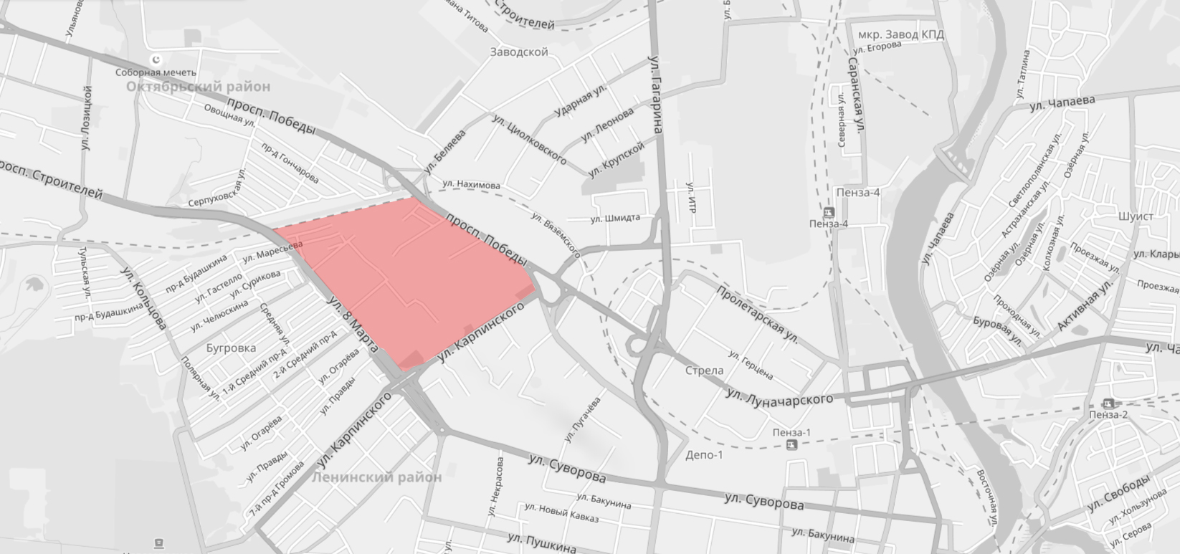
Рис.1 Схема местоположения микрорайона в структуре г. Пензы
Зонами проектирования в рамках выбранного участка являются несколько выбранных участков. Серия дворовых пространств, расположенная в типовой 5-этажной застройке по адресу ул. Островского, 3, 5, 7, 11. Промежуточное пространство без определенного функционального назначения, расположенное на пересечении ул. Малая Бугровка и ул. 8-е Марта. Два линейных пространства: основной пересекающий микрорайон транзит (ост. пункт на ул. Карпинского – жилой дом по адресу ул. 8-е Марта, 27 А) и дополнительный транзит (ул. 8-е Марта, 27 – ул. Фурманова, 1) (Рис.2).
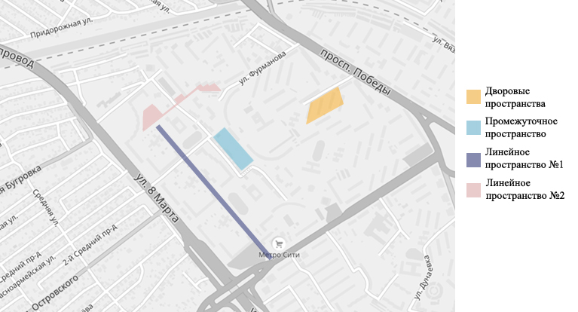
Рис.2 Схема расположения выбранных участков в структуре микрорайона
Так же рамках выбранного микрорайона разработаны рекомендации по дорожно-транспортной инфраструктуре и по реализации зеленого каркаса всей территории микрорайона.
Для исследования были выбраны территории жилой застройки в различных районах города Пензы: в Первомайском р-не, микрорайон по ул. Окружная, микрорайон Западная поляна, в Октябрьском районе микрорайон Арбеково, в Ленинском районе микрорайон по ул. Суворова, в Ленинском районе микрорайон Бугровка (Рис. 3-7).
Ситуации размещения этих микрорайонов в городе самые разнообразные: в непосредственной близости от исторического центра города, на периферии или в серединной зоне города, между старыми и новыми районами, примыкать к зеленому массиву, водоему или к промышленной зоне.
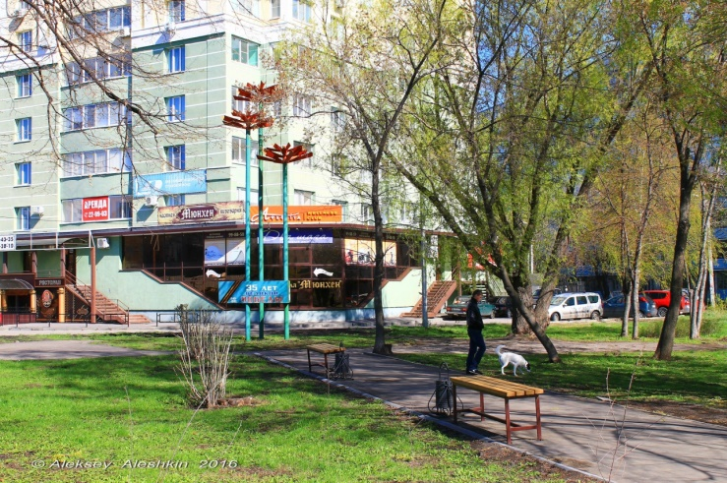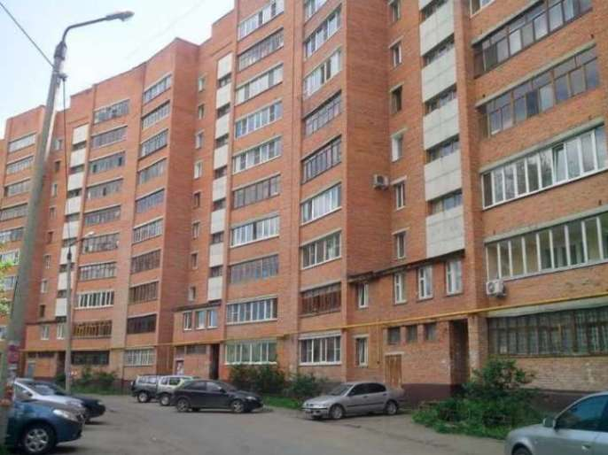
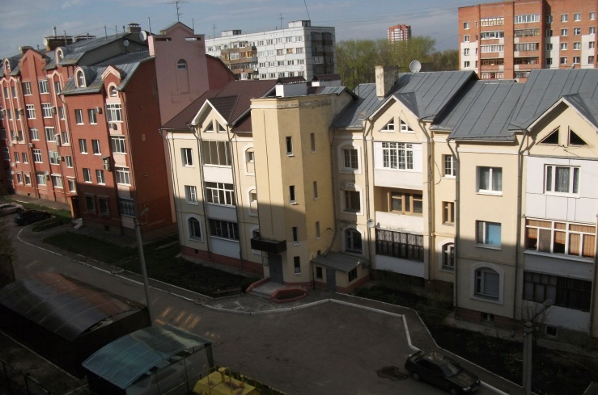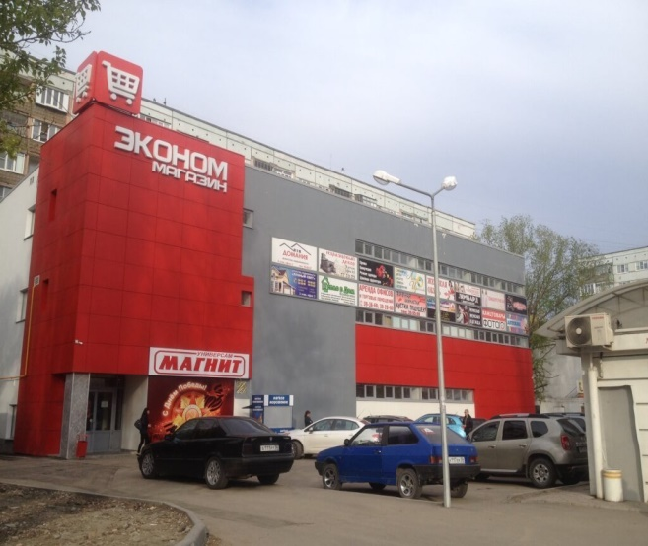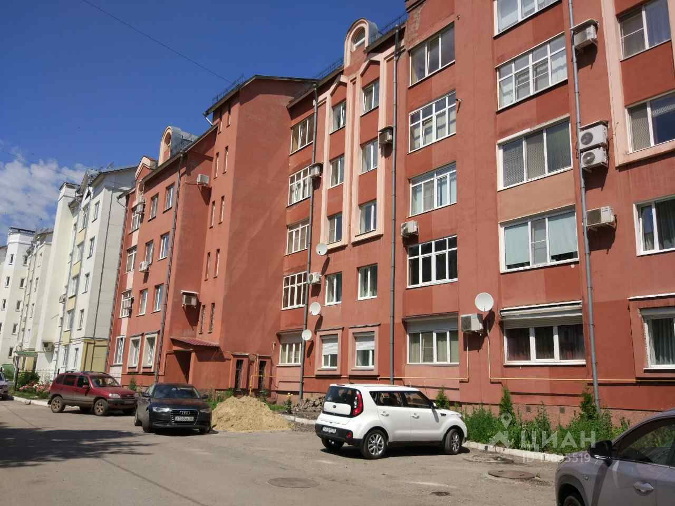
Рис.3 г. Пенза, Ленинский р-н, мкр-н Бугровка
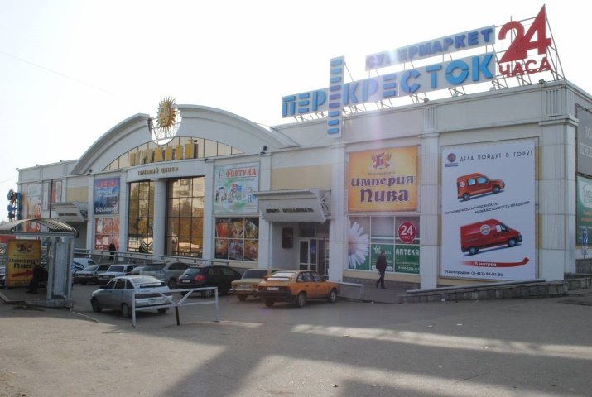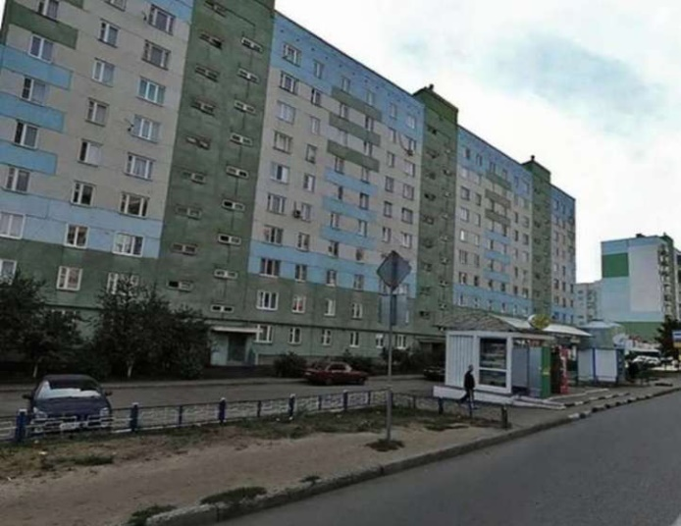
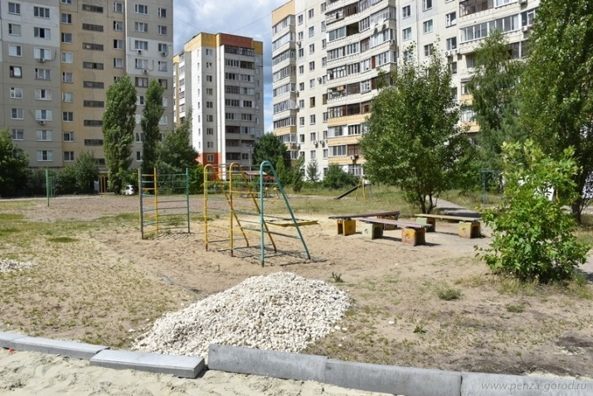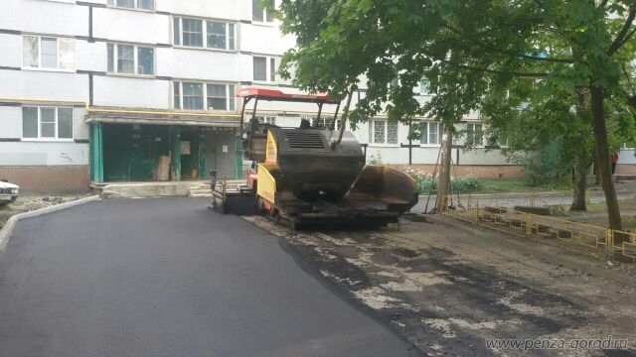
Рис.4 г. Пенза, Первомайский р-н, ул. Окружная

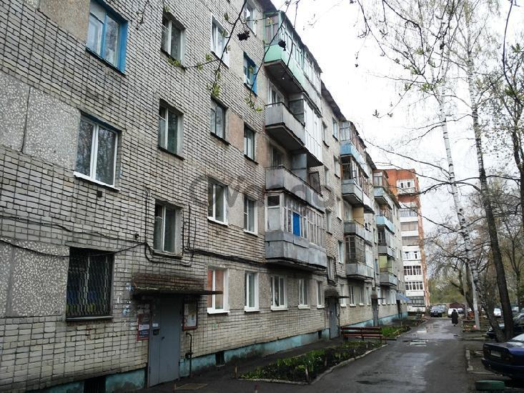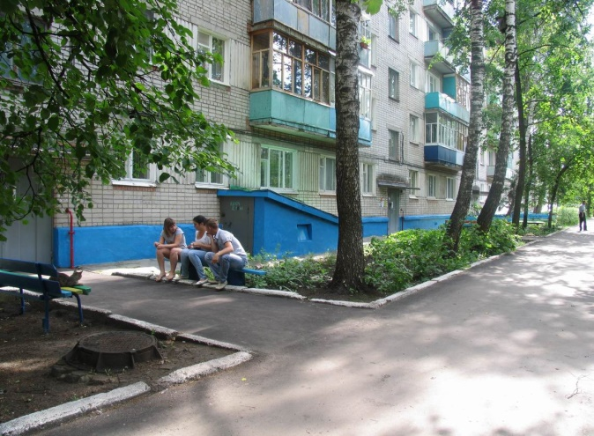
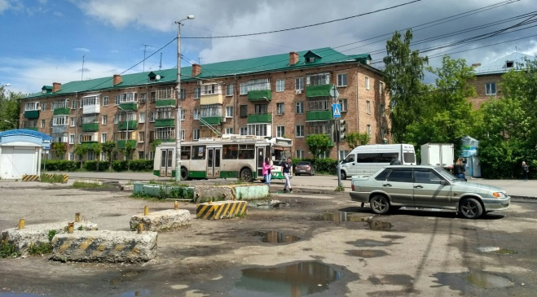
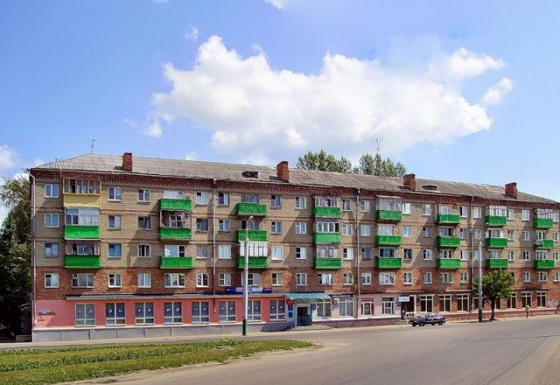
Рис.5 г. Пенза, Первомайский р-н, мкр-н Западная поляна

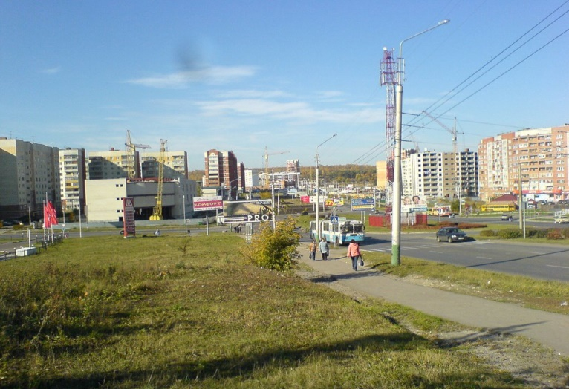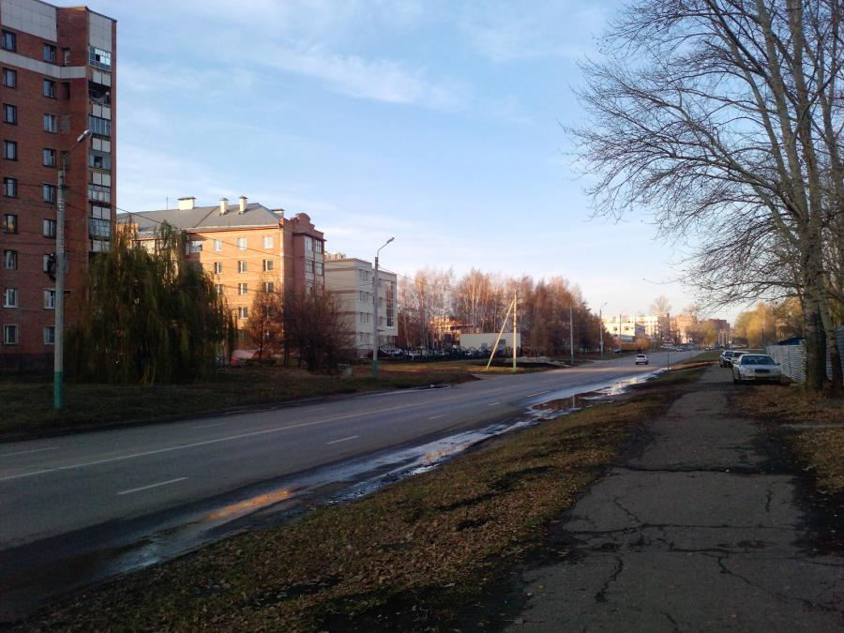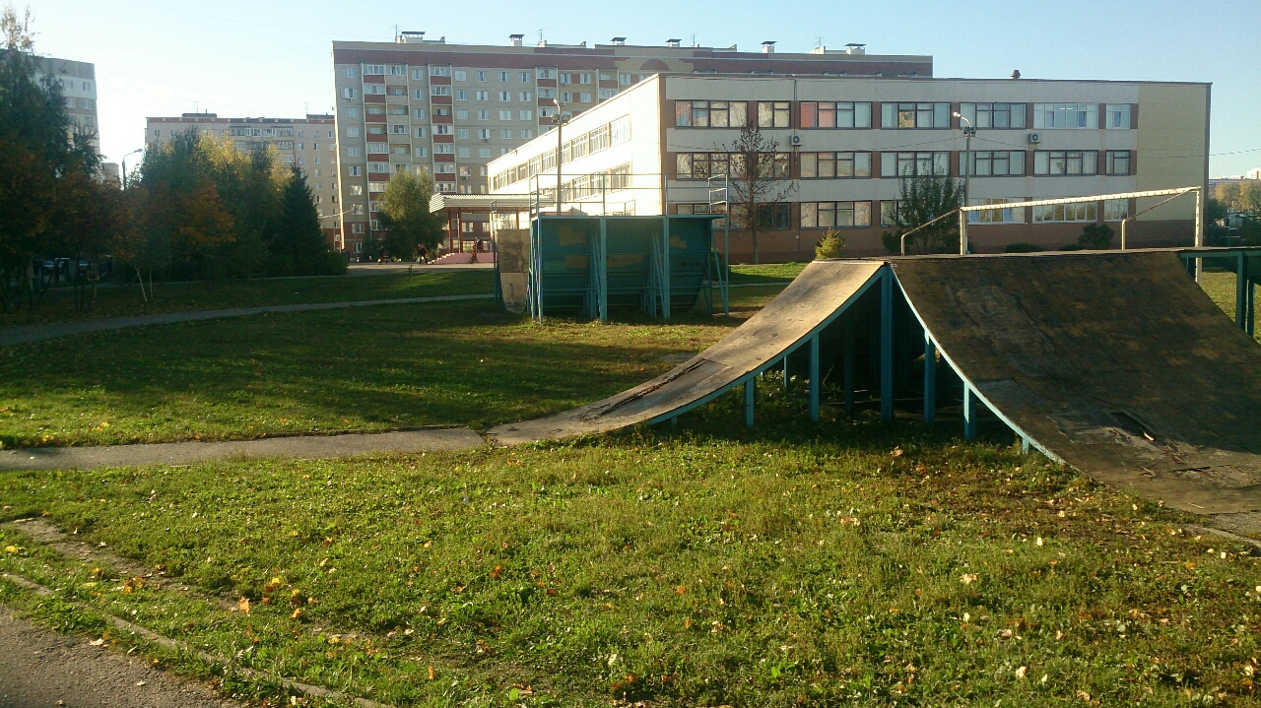
Рис.6 г. Пенза, Октябрьский р-н, мкр-н Арбеково

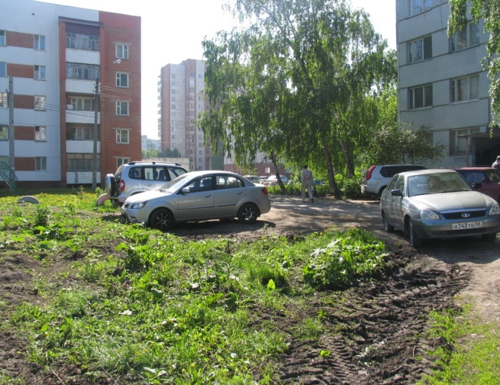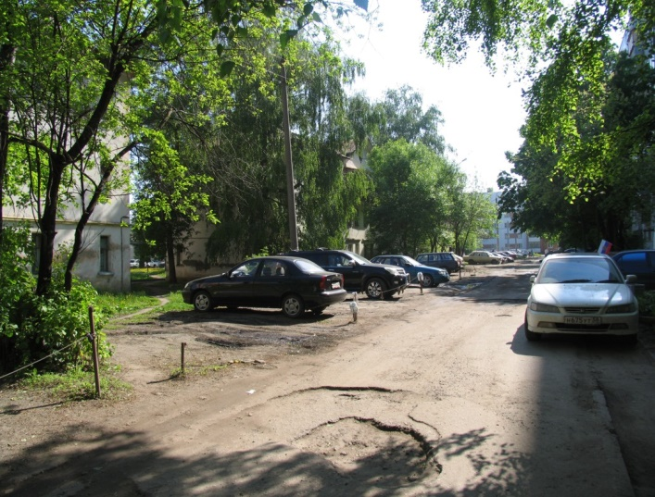
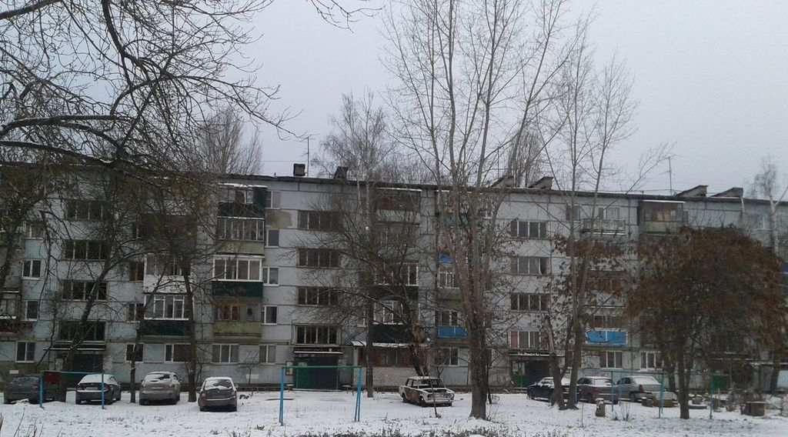
Рис.7 г. Пенза, Ленинский р-н, ул. Суворова
В результате проведенного анализа на основе фотофиксации были выявлены существенные недостатки в формировании общественной среды микрорайонов:
- отсутствие возможности всестороннего подъезда к жилым домам специальной техники: пожарных, газовых служб, машины скорой помощи;
- нерациональное использование или отсутствие популярных общественных пространств: размещение площадок различного назначения и элементов благоустройства;
- плохое состояние микрорайонных проездов;
- нерациональная организация движения пешеходов и транспорта, а также стоянок автотранспорта, неудовлетворительное состояние пешеходных дорожек;
- отсутствие зеленых насаждений или, наоборот, захламленность территории (сломанные деревья, пни, высохшие кустарники, сорняки), неудовлетворительное состояние газонов и цветников;
- отсутствие (полное или частичное) источников освещения на основных путях движения пешеходов;
- недостаточное количество рекреационных зеленых пространств.
В соответствии с приказом Министерства строительства и жилищно-коммунального хозяйства РФ от 31 октября 2017 г. № 1494/пр "Об утверждении Методики определения индекса качества городской среды муниципальных образований Российской Федерации" был проведен анализ социальной базы г. Пензы (Рис. 8-9).
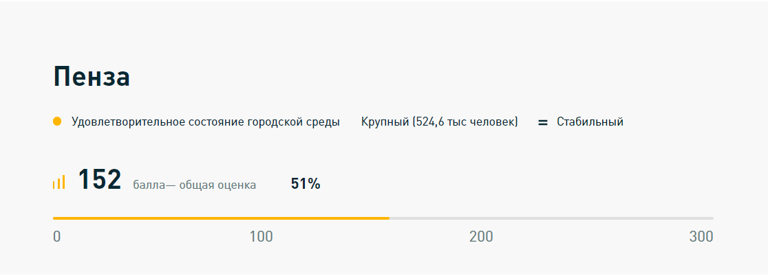
Рис.8 Результаты проведенного опроса среди жителей г. Пенза

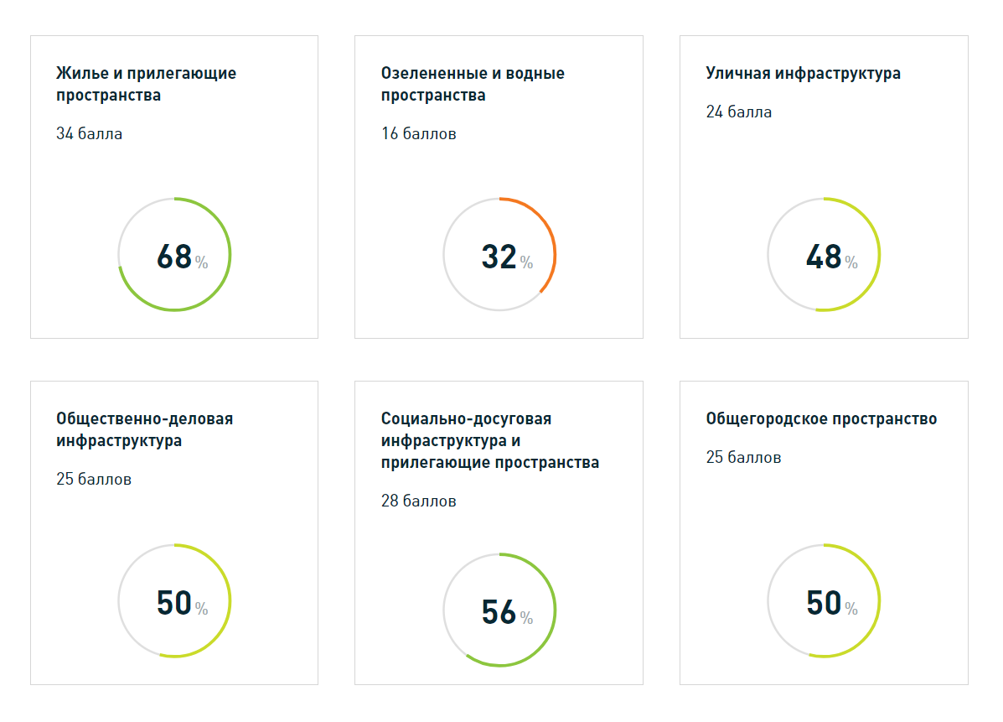
Рис.9 Сводная таблица индекса качества общественной средой г. Пенза
На основе полученных выводов, делаю следующие выводы:
- отсутствие популярных общественных пространств
- недостаточно высокое качество жизни в типовых кварталах с массовой застройкой
- отсутствие уникальности общественных пространств
- недостаточное количество рекреационных зеленых пространств
1.2 Функционально - типологическая модель
Выявление структуры жилой общественной среды (Рис.10) позволяет выявить главные функции пространства и разделить на различные функциональные зоны.
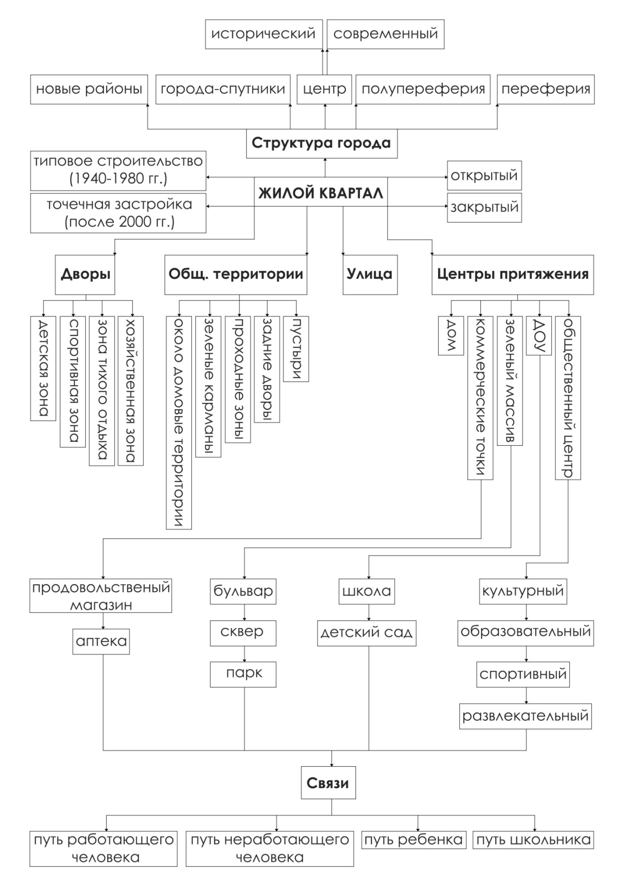
Рис.10 Функционально - типологическая модель
1.3 Типология планировочных структур жилого района
Согласно Н.Г. Агееву исторически существует определенная типология планировочных структур жилого района [13].
Микрорайон
Квартал имеет непрерывную и проницаемую сеть с высокой плотностью улиц, тогда как в микрорайонах наблюдается редкая сетка с большими расстояниями. Следовательно, проницаемость и связанность среды низкая (Рис.11).
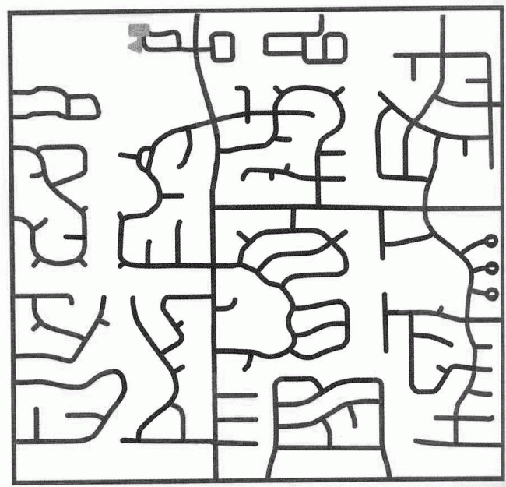
Рис.11 Пример нерегулярной планировки микрорайона

Для жилых кварталов и микрорайонов характерны разные приемы застройки. Они отличаются неодинаковым расположением домов по отношению к красной линии улиц и линии застройки. Красная линия улицы или магистрали обозначает условные границы, которые отделяют территорию магистралей улиц, проездов и площадей от территорий, предназначенных под застройку.
Для жилых образований характерны общие планировочные приемы застройки: периметральная, групповая, строчная, свободная и комбинированная.
Периметральная застройка
Характеризуется расположением зданий вдоль красных линий по всему периметру границ межмагистральной территории (Рис. 12).
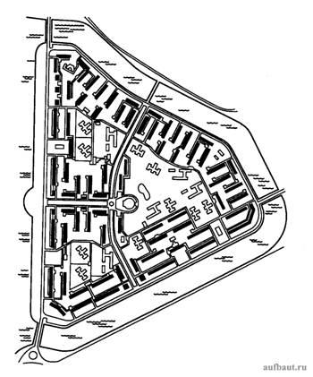
Рис.12 Пример регулярной планировки микрорайона

Периметральная застройка может быть сплошная и с разрывами. В основном она применялась для застройки жилых кварталов. С помощью этого приема создавались простые композиции с замкнутым внутренним пространством. В условиях периметральной застройки не всегда хорошо решались вопросы инсоляции, проветривания. Дома, обращенные фасадами к магистралям, открыты пагубному влиянию шума и пыли, создаваемых движением транспорта. В настоящее время периметральную застройку применяют крайне редко.
Групповая застройка
Характеризуется сочетанием нескольких групп домов на территории одного квартала или микрорайона (Рис. 13). В отличие от периметральной застройки, этот прием обеспечивает лучшие условия связи внешнего и внутреннего пространства, что способствует хорошему проветриванию. При групповой застройке, дома расположенные внутри группы, защищены от шума и пыли. Ориентация основной части зданий совпадает с направлением ограничивающих магистралей, что не всегда способствует хорошей инсоляции зданий и не обеспечивает защиту от шума и пыли. Этот прием используют для застройки микрорайонов, а ранее применяли и при поквартальной застройке.
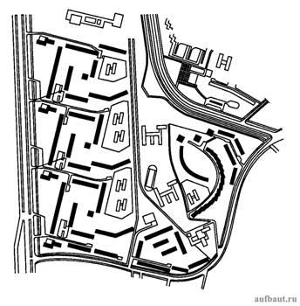
Рис.13 Пример групповой планировки микрорайона

Строчная застройка
Характеризуется одинаковой ориентацией всех зданий застраиваемой территории (Рис. 14). В плане дома размещаются как бы «в строчку», что создает лучшие условия проветривания. При строчной застройке возможен выбор оптимального варианта ориентации с точки зрения инсоляции и защиты от шума и пыли. Этот прием используют при проектировании микрорайонов. Применялся он и при квартальной застройке.
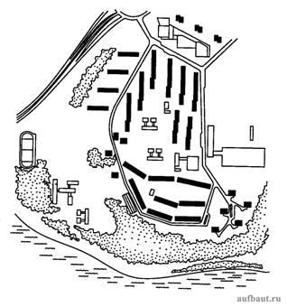
Рис.14 Пример строчной планировки микрорайона

Свободная застройка
Характеризуется расположением зданий выразительными композициями с применением смешанной застройки. При свободной застройке наилучшим образом решаются вопросы инсоляции, проветривания, защиты от шума и пыли, создается органичная связь застраиваемого пространства с внешней средой.
В условиях такой застройки имеется возможность функционального зонирования и наиболее удобного размещения учреждений культурно-бытового обслуживания. В настоящее время весьма распространена при создании микрорайонов (Рис. 15).
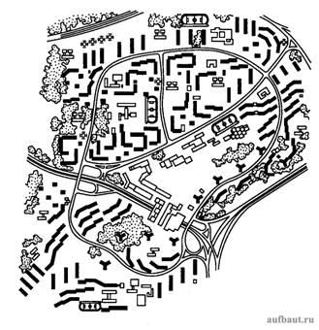
Рис.15 Пример свободной планировки микрорайона

Комбинированная застройка
Сочетает в себе элементы разных композиционных приемов и позволяет разместить здания, оптимально соблюдая санитарно-гигиенические требования. В настоящее время такая застройка наиболее применима, особенно при реконструкции районов.
Композиция застройки микрорайонов основывается на использовании всех вышеизложенных приемов жилой застройки. Применяют также более сложные групповые и пространственные композиции.
На выбор приема застройки существенное влияние оказывают природно-климатические условия, такие, как наличие и отсутствие сильных ветров постоянного направления, количество солнечных дней в году и др.
Эталоном застройки стал квартал Агенскалнские сосны в Риге (Рис. 16). Сейчас практика градостроительства накопила много ярких примеров застройки микрорайонов. Для них характерно использование природных условий при создании своеобразной композиции. Так же решена застройка жилых районов, Тропарево, Химки-Ховрино, Вешняки-Владычино, Чертаново-Северное, Митино, Марьино, Куркино в Москве.
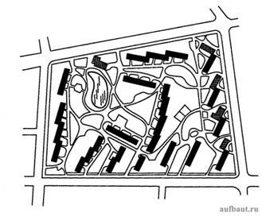
Рис.16 Пример свободной планировки микрорайона с элементами строчной
Ярким событием в отечественном градостроительстве явилось создание жилых районов в Москве, Тольятти (Рис. 17). Комплексного решения расположения жилых и общественных зданий, взаимосвязанности элементов селитебной территории города. Композиционную основу может составить мягкая, плавная планировочная форма проездов, пешеходных аллей, учет ландшафтных особенностей.
Для новых микрорайонов характерна свободная планировка, составляющая, однако, продуманную композицию с объемными и цветовыми акцентами. Жилым районам Тольятти, напротив, присуща строгая регулярная планировка. Большим удобством здесь является рациональное расположение общественных зданий для обслуживания населения, сфокусированных у транспортных магистралей. Детские учреждения максимально приближены к жилью и путям, ведущим к остановкам общественного транспорта.
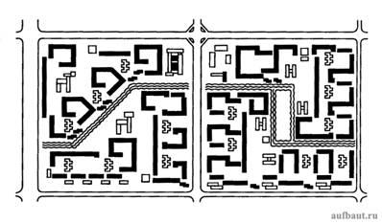Рис.17 Пример свободной планировки микрорайона с элементами групповой
Для проектирования и строительства современных жилых образований важным этапом является экспериментальное проектирование.
Градостроительный эксперимент был начат в 1972 г. в Москве созданием жилого района Чертаново-Северное. Норма расселения для этого района была принята 13,5 м² жилой площади и 20-22 м² полезной площади на одного человека. Формы обслуживания запроектированы с высшей степенью комфорта: в первых этажах зданий - «сервис-бюро», пневматическое мусороудаление. В каждом доме жители могут спуститься на лифте в подземный этаж к гаражам.
Композиционно микрорайон составляют группы жилых домов из точечных зданий в 20-30 этажей и секционных 12-16-этажных зданий, связанных с общественными сооружениями оригинальных структур. Здесь учтены не только социально-экономические, градостроительные, но и экологические, композиционные и эстетические требования. Дома представляют собой разветвленные структуры меняющейся этажности.
Жилые группы с четко выраженной композицией домов могут неоднократно повторяться. Их повторение называют крупным градостроительным ритмом. Линейный ритм возникает при расположении повторяющихся групп вдоль улиц и магистралей. Пространственный или круговой ритм образуется при расположении повторяющихся групп зданий во внутреннем пространстве микрорайона или вокруг общественного центра.
Крупный градостроительный линейный ритм характеризует часть композиции микрорайона Восток-1 в Минске и там же Зеленый Луг-5 и 7. Роль акцентов здесь играют башенные дома большой этажности, расположенные в центре каждой группы (Рис. 18).
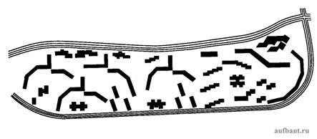
Рис.18 Пример свободной планировки микрорайона с крупным линейным ритмом
Применение угловых (поворотных) и рядовых вставок - блоксекций - помогает создавать индивидуально-выразительные композиции жилой застройки. Примерами служат жилые районы Вешняки-Владычино, Строгино в Москве, Серова-1 в Минске (Рис. 19).
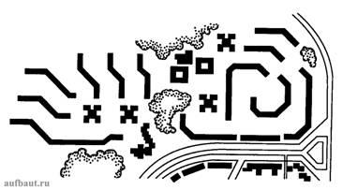Рис.19 Пример свободной планировки микрорайона с крупным пространственным ритмом
Жилое образование должно быть масштабно человеку. Он должен чувствовать себя хозяином среди жилой застройки. Масштабность - это соотношение архитектурных форм и создаваемых ими пространств. Наиболее оптимальным по масштабу к человеку является преобладание застройки средней этажности. Новая застройка должна по масштабу хорошо соотноситься со сложившейся окружающей застройкой города. Одинаковый шаг элементов или интервалов при многократном ритмическом повторении подобных структурных композиций групп с ярко выраженными акцентами именуется в градостроительстве метром. Метрический порядок преобладает в условиях типизации строительства.

1.4 Исторический анализ
Установление капиталистической экономики и переход к индустриальному способу производства определили качественный этап развития городов. Территориальный рост, концентрация промышленности и удлинение коммуникаций обусловили усложнение общей планировочной структуры городов, что непосредственно повлияло на пространственную организацию селитебных зон и формирование общественных сункций в них (Рис 20).
В 1930-х гг. началась коренная перепланировка крупных городов с внедрением микрорайонной структуры, которую разработали Томас Адамс и Кларенс Артур Перри. Таким образом, наряду с общегородским общественным центром возникла равномерная последовательная система подцентров города, каждый из которых вмещал установленный набор общественных функций.
В 1940-х гг. благодаря идее полуавтономного городского района, которую предложил Элиэль Сааринен, продолжилась децентрализации городов. Развитые общественные центры городских районов в силу удлинения коммуникаций приближали жизненно необходимые общественные функции в удаленные от общегородского центра селитебные зоны.
В 1960-х гг. возникла ступенчатая система обслуживания. Это стало следующим этапом преобразований общей планировочной структуры. Сущность системы заключалась в создании разветвленной и последовательной сети учреждений, предназначенных для рационализации воспитания, быта, труда и отдыха населения. Каждая ступень обслуживания соответствует структуре городской застройки: повседневное обслуживание сосредоточивается в микрорайоне, периодическое – в жилом районе, эпизодическое имеет общегородское значение.
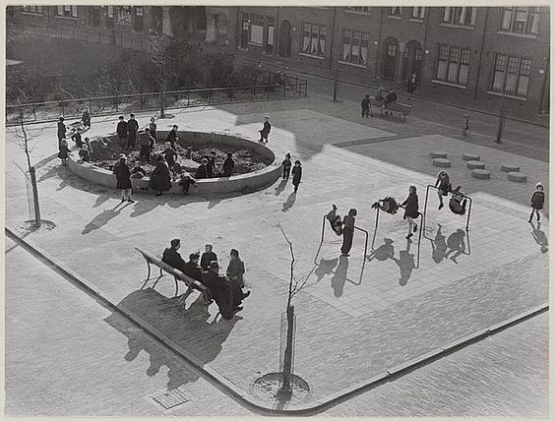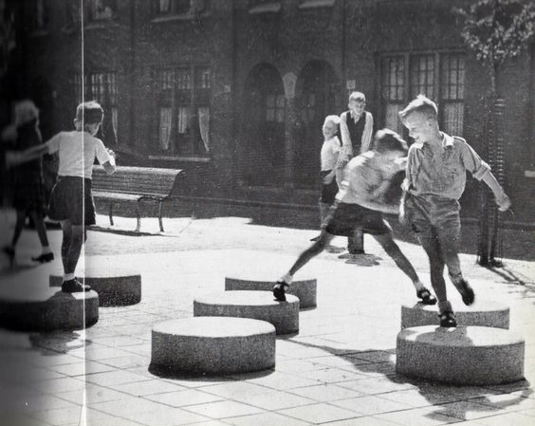
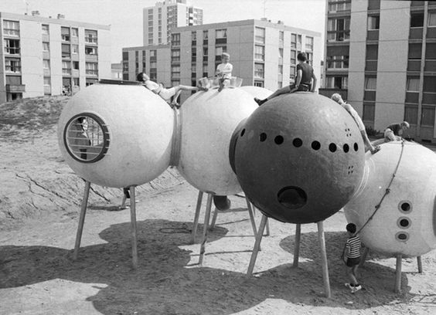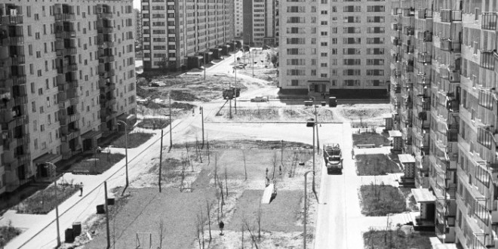
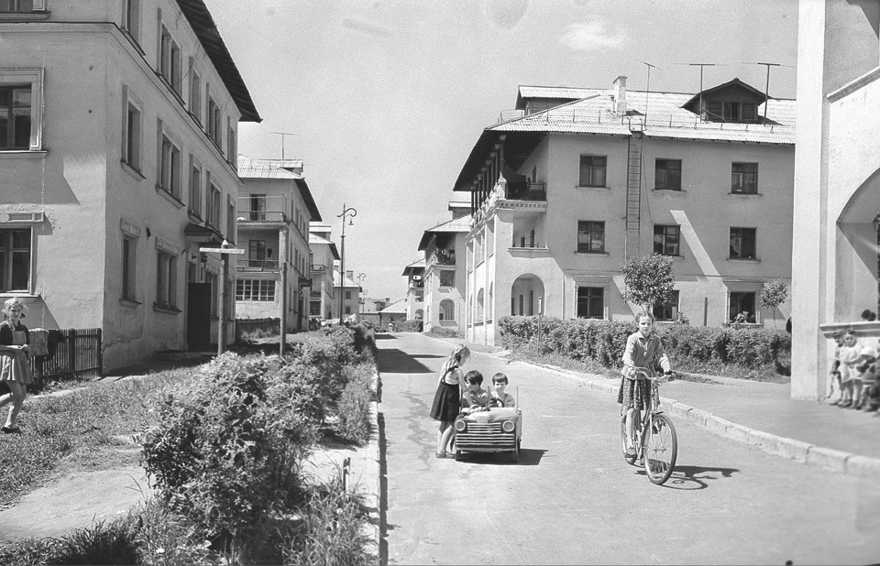
Рис.20 Оформление общественных зон в жилом районе в XX веке
1.5 Анализ отечественного и зарубежного опыта
Подобранные примеры отражают принципы комфортной и гуманной среды, важность организации функциональных общественных пространств, разнообразия фасадов внутри застройки.
Микрорайон «Новые Черемушки», г. Москва
Опытно-показательный микрорайон, возведённый в 1956—1959 гг. в районе Черёмушки (Рис.21). В рамках 9-го квартала Новых Черёмушек испытывались подходы к комплектации и планировке микрорайонов. Новизна задачи заключалась в том, чтобы спроектировать целый микрорайон как единый организм. Особое внимание уделялось междомовому пространству – его задачей была компенсация малого метража квартир. Как результат, стали формироваться различные общественные пространства, примыкающие к индивидуальной жилой площади (Рис.22).
Идея данного микрорайона заключалась в создании зеленого, изолированного от шумных улиц пространства, напоминавшего парк: внутри не предполагалось никаких проездов, кроме тупиковых подъездов для грузоперевозок; площадь асфальтированного покрытия минимизировалась,- так реализовывалась главная идея советского урбанизма - создание пространства, объединяющего достоинства городской (доступ к работе и культуре) и сельской жизни на природе.
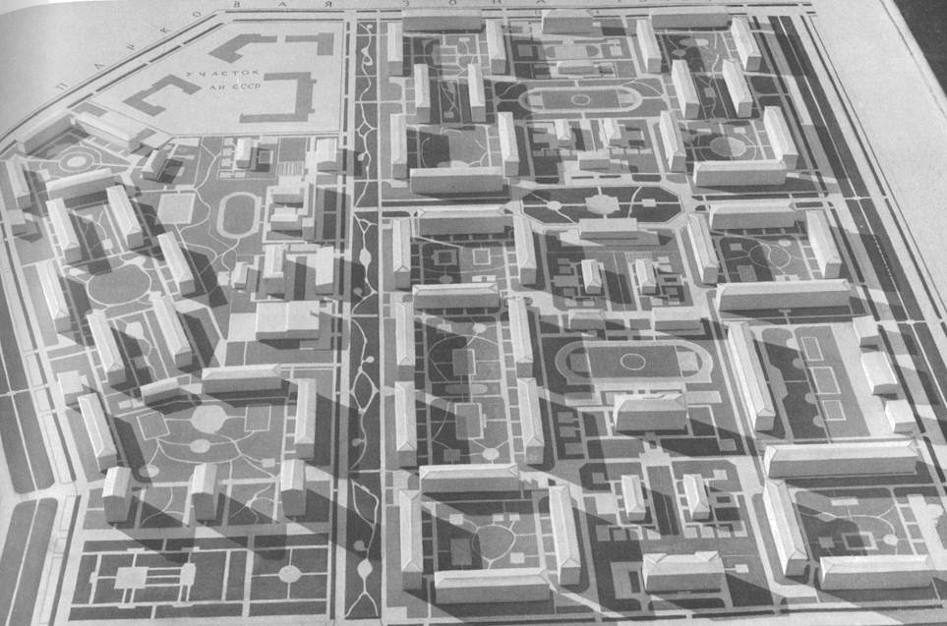
Рис.21 Генеральный план микрорайона «Новые Черемушки»
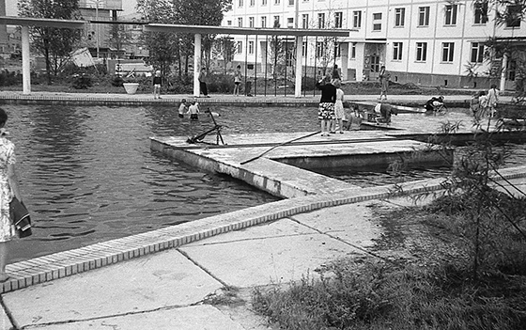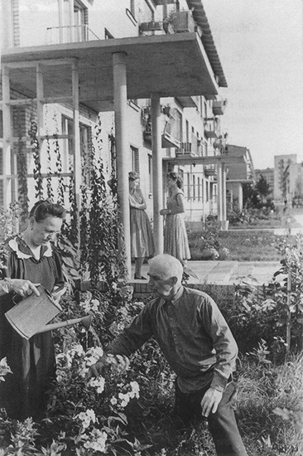
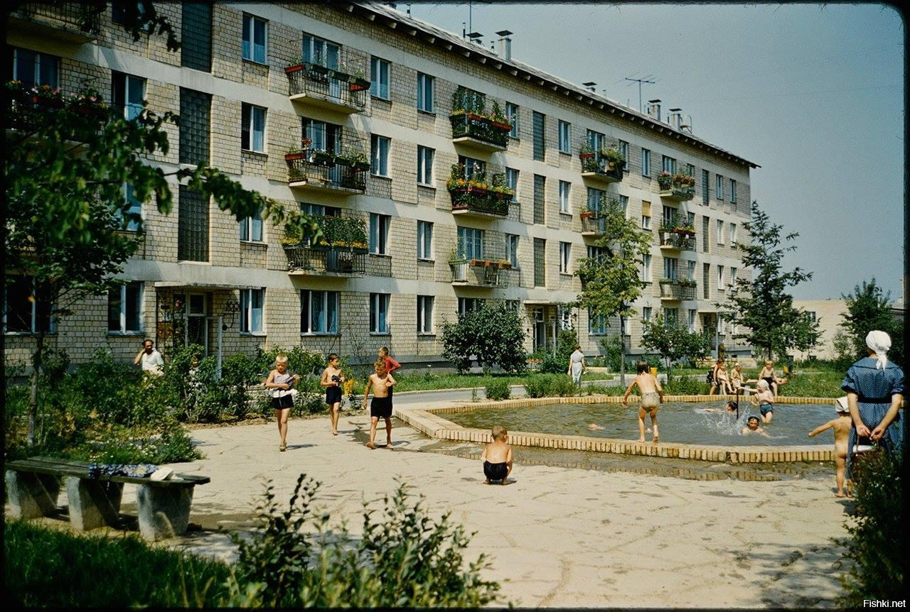
Рис.22 Общественный пространства разного функционального назначения
Микрорайон «Европейский», г. Тюмень
«Европейский» – это комплексная застройка, расположенная недалеко от центра города. Строительство микрорайона началось в 2010 г. С момента первого заселения постоянно принимаются меры по улучшению показателей качества селитебной зоны и ведутся работы по достижению комфорта общественной среды.
Дворы и подъезды оснащены системой видеонаблюдения. Для передвижения инвалидов и родителей с детскими колясками на территории предусмотрено наличие пандусов. На улице и в подъездах установлены видеокамеры. Парковку автомобилей на тротуарах предотвращает специальное ограждение, которое позволяет свободно передвигаться пешеходам и велосипедистам. Встраиваемые светильники сделаны из ударопрочного полимерного материала, обладающего противоскользящими свойствами, поэтому решение не только привлекательно с точки зрения дизайна, но и практично.
Как результат хорошо развитой общественной среды с разнообразным функциональным насыщением формируется прочная социальная база микрорайона: появляются спортивные команды и инициативные группы, проводятся праздники и акции, формируется особый стиль жизни (Рис. 23).
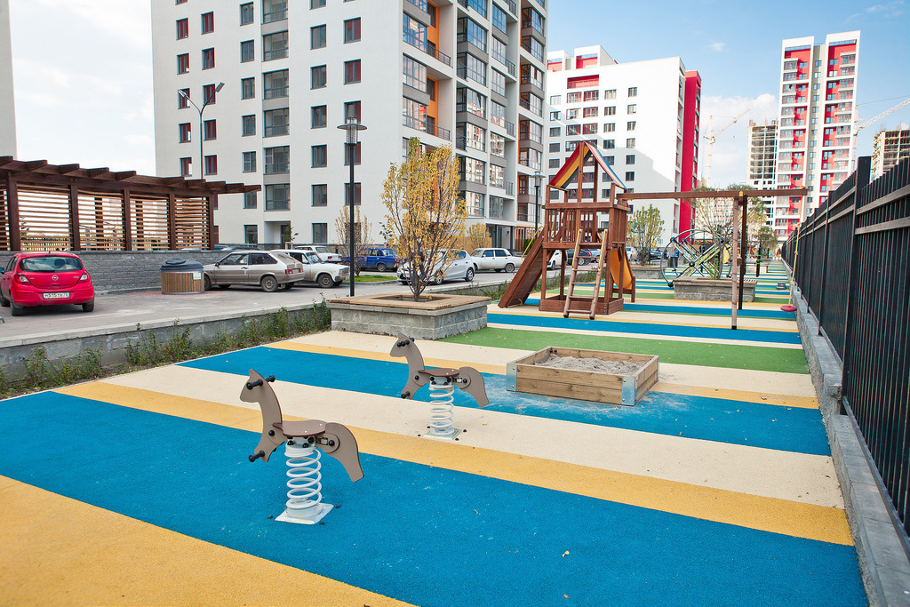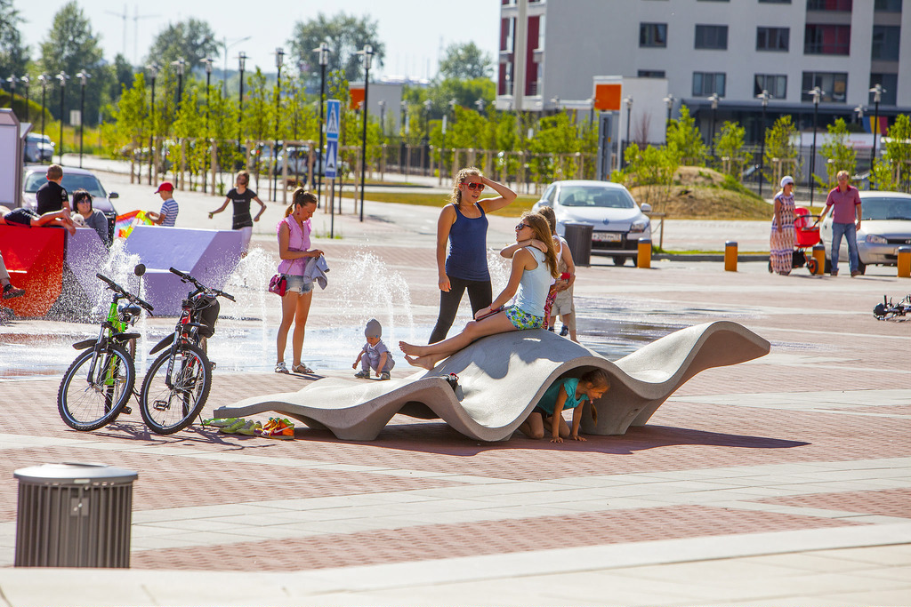
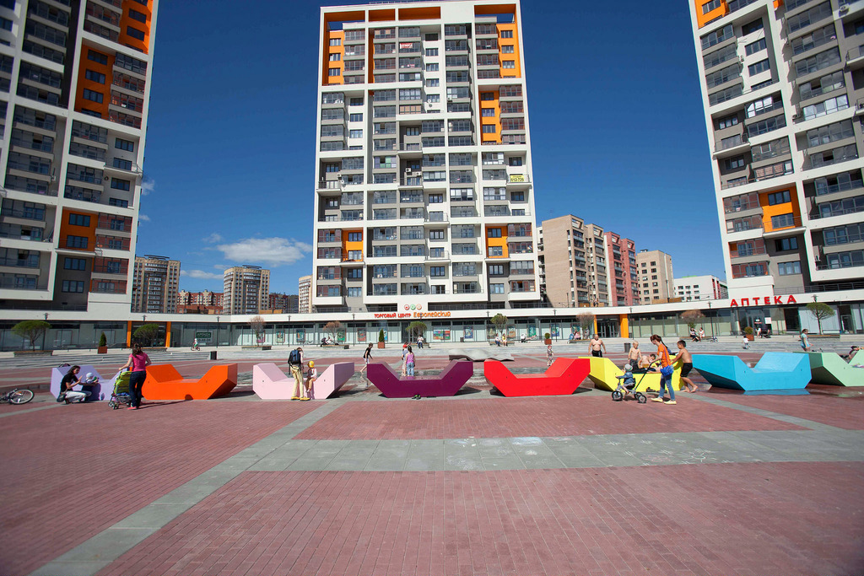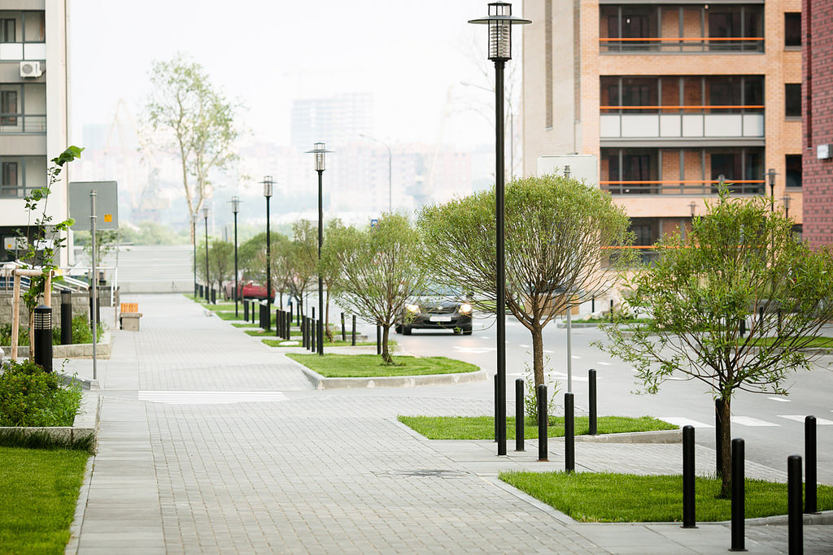
Рис.23 Общественная среда микрорайона «Европейский»

Микрорайоны «Яткясаари» и «Каласатама» в г. Хельсинки
Европейский опыт благоустройства общественной среды на примере дворовых пространств удачно иллюстрируют новые финские микрорайоны «Яткясаари» и «Каласатама». Двор – это общественное пространство, в котором удачно реализована идея смешанных функций. Несмотря на периферийное расположение микрорайонов в структуре города, их нельзя назвать спальными, благодаря полифункциональности, разнообразному насыщению и развитию городской инфраструктуры.
Дворы спроектированы без машин: встретить во дворе парковку в новых районах невозможно, сохраняются лишь необходимые противопожарные проезды. Однако благодаря развитой вело инфраструктуре, решен вопрос с транспортной доступностью в микрорайонах.
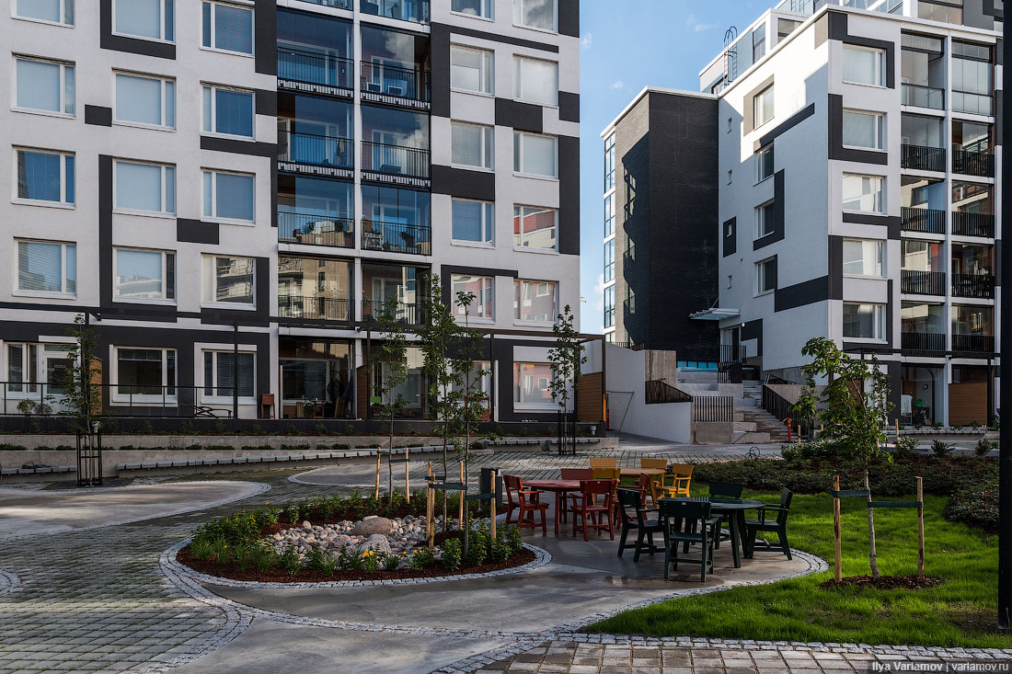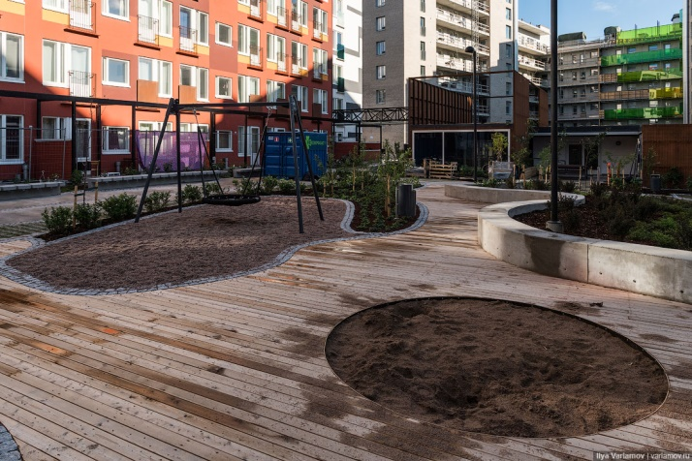
Рис.24 Благоустройство детских площадок
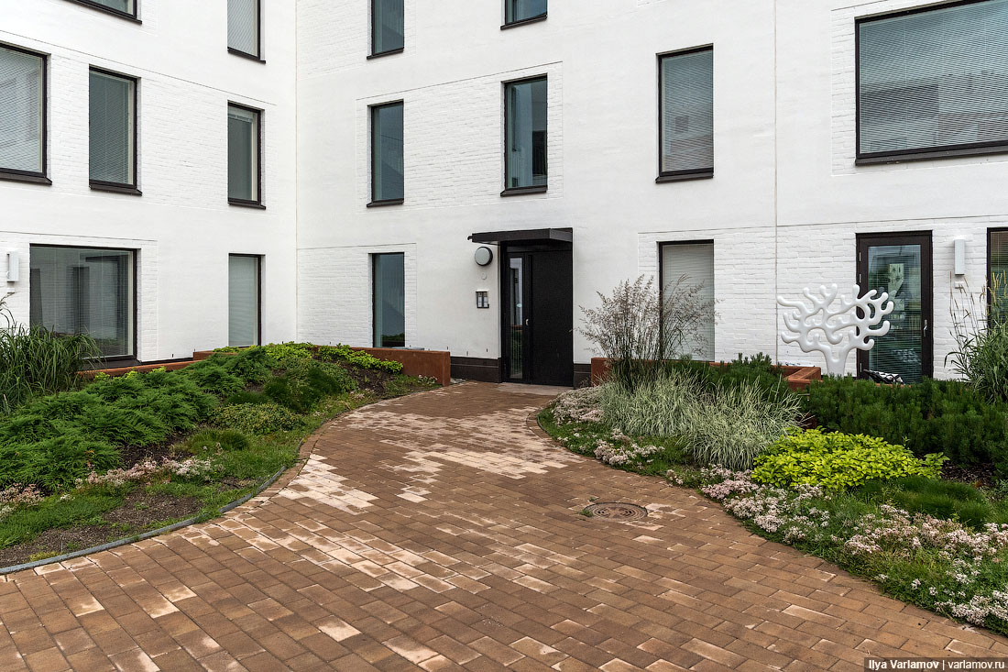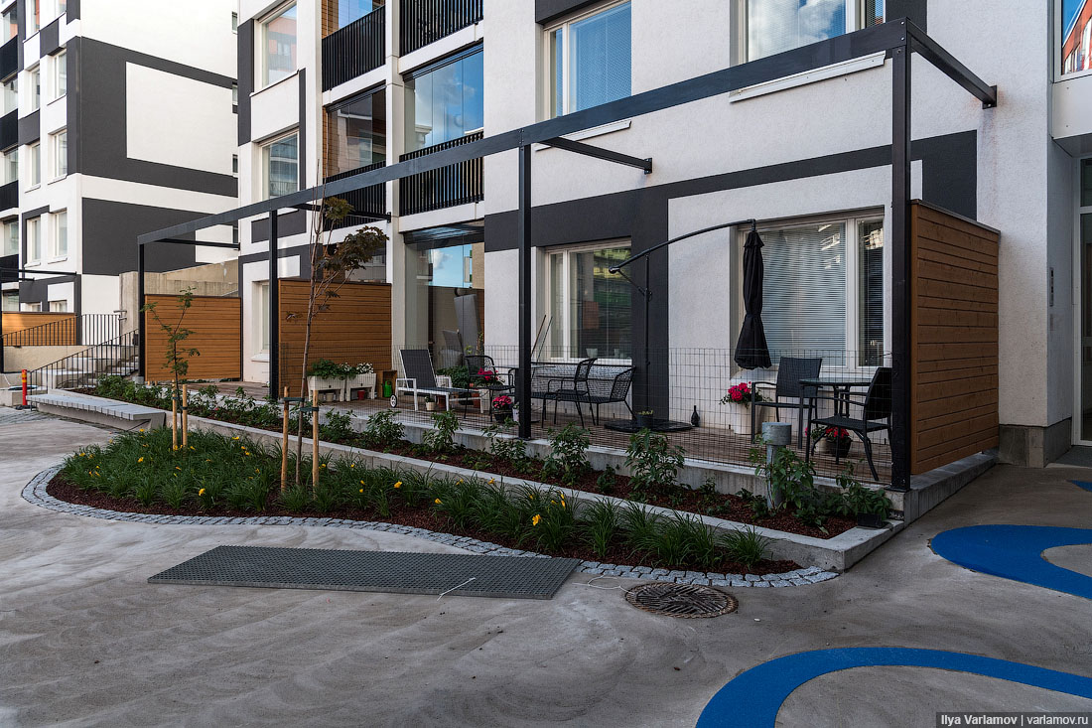
Рис.25 Благоустройство придомовой территории
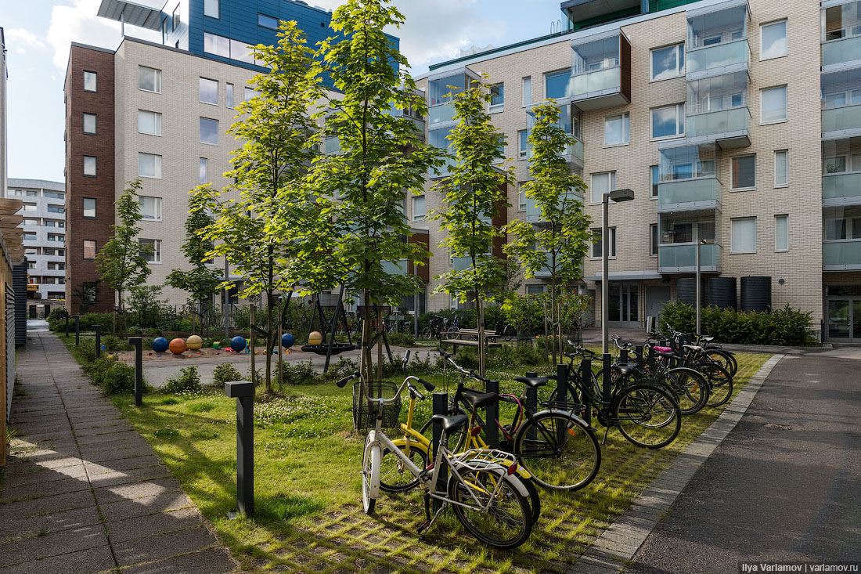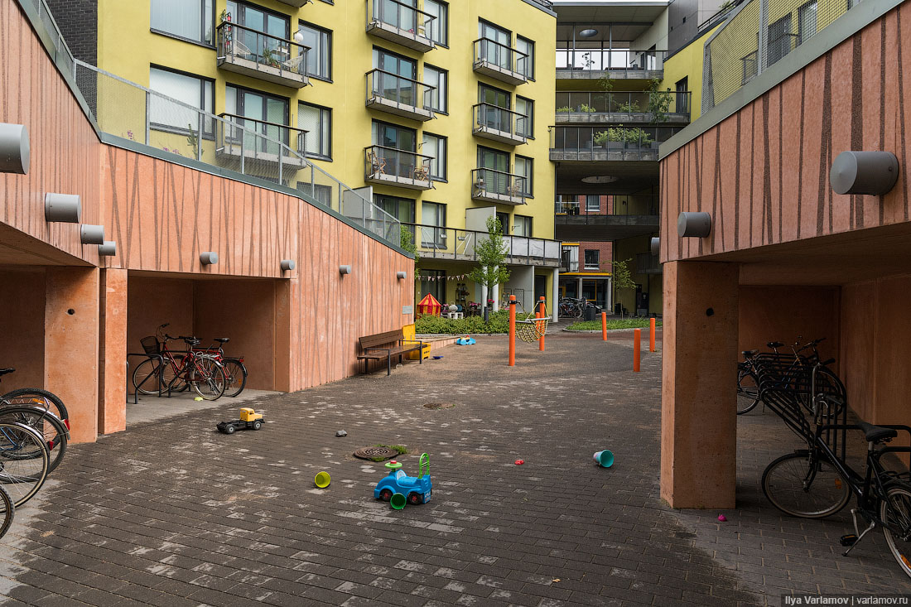
Рис.26 Обеспечение вело инфраструктурой
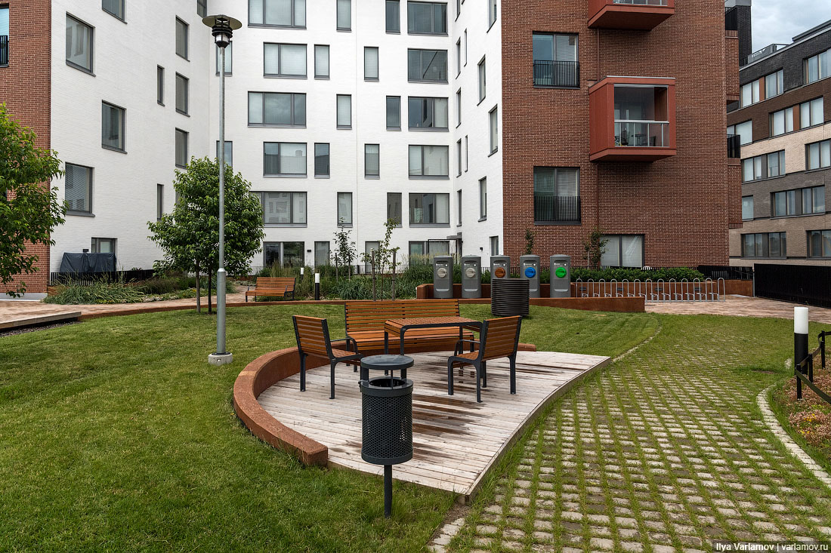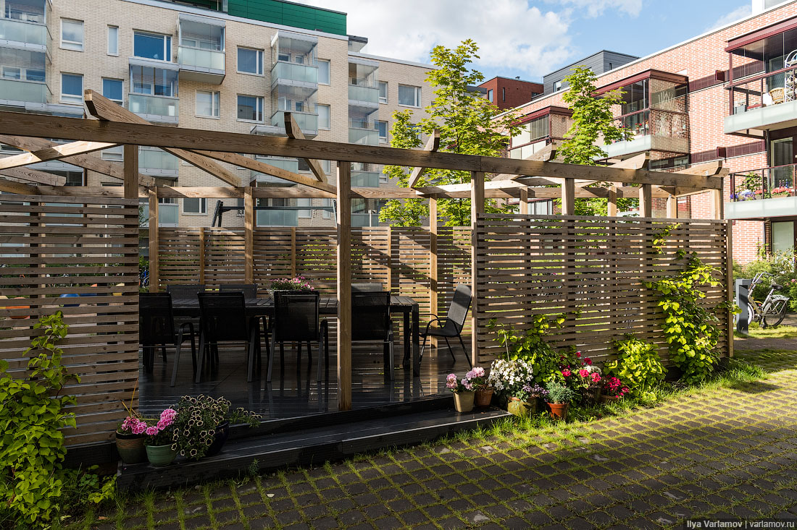
Рис.27 Благоустройство зон тихого отдыха
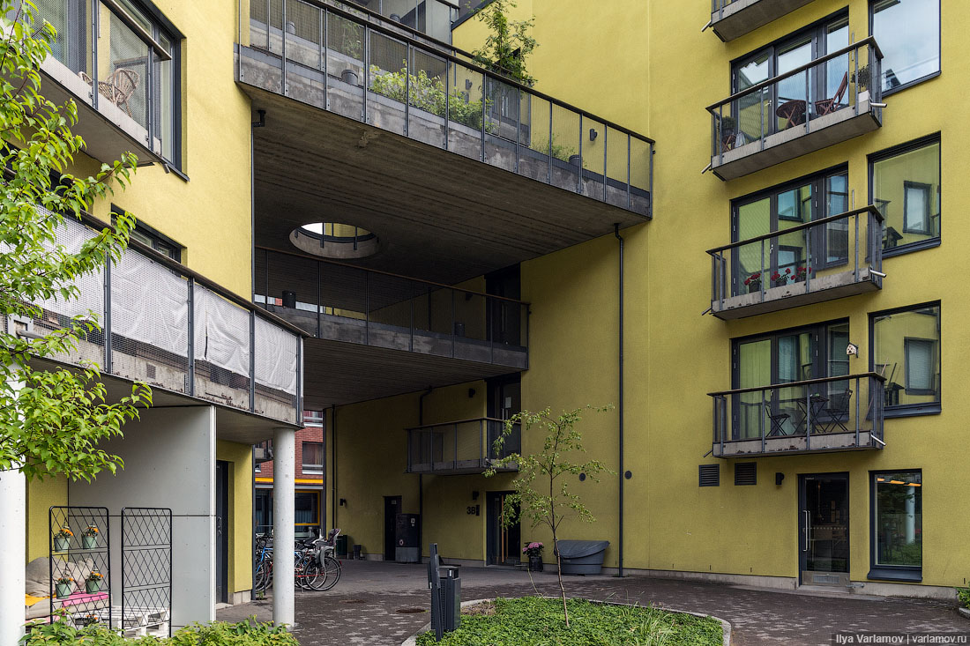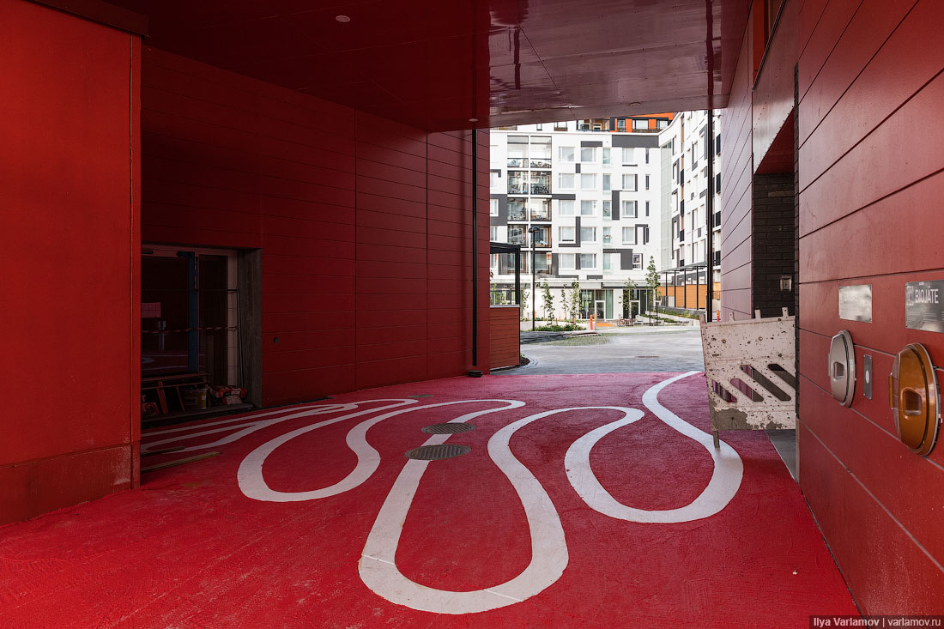
Рис.28 Реализация принципа «перетекающего пространства» между домами

1.6 Анализ нормативной базы
При исследовании существующего положения и создании проектного предложения потребуется нормативная документация, такая как:
1. СП 42.13330. 2016, п. 7.5
В микрорайонах (кварталах) жилых зон необходимо предусматривать размещение площадок общего пользования различного назначения с учетом демографического состава населения, типа застройки, природно-климатических и других местных условий. Состав площадок и размеры их территории должны определяться территориальными нормами или правилами застройки. При этом общая площадь территории , занимаемой площадками для игр детей, отдыхи и занятия физкультурой взрослого населения, должна быть не менее 10 % общей площади микрорайона (квартала) жилой зоны и быть доступной для МГН.
2. Методические рекомендации для подготовки правил благоустройства территории поселений, городских округов, внутригородских районов
Расстояния от площадок для мусоросборников до физкультурных площадок, площадок для игр детей и отдыха взрослых, а также до границ дошкольных образовательных организаций и предприятий питания следует принимать не менее 20 м, а от площадок для хозяйственных целей до наиболее удаленного входа в жилое здание – не более 100 м (для домов с мусоропроводом) и 50 м (для домов без мусоропрвода).
3. СП 82.13330. 2016, п. 6.26
Отмостки по периметру зданий должны плотно примыкать к цоколю здания. Уклон отмосток должен быть не менее 1% и не более 10 %.
4. СанПин 2.2.12.1.1.1200-03, п. 7.1.11., Таблица 7.1.1
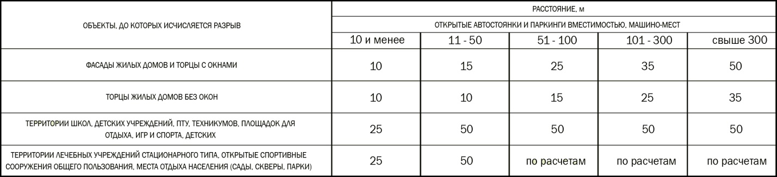
5. СП 4.13130. 2013, п. 6.11.2
Противопожарные расстояния от жилых и общественных зданий до границ открытых площадок для хранения легковых автомобилей должны приниматься:
- от зданий I, II, III степеней огнестойкости класса С0 – не менее 10 м;
- от зданий II, III степеней огнестойкости класса С1, а также IV степени огнестойкости классов С0,С1 – не менее 12 м;
- от зданий других степеней огнестойкости и классов пожарной опасности – не менее 15 м.
6. СП 4.13130. 2013
п. 8.6 Ширина проездов для пожарной техники в зависимости от высоты зданий и сооружений должна составлять не менее
- 3,5 м - при высоте до 13 м включительно;
- 4,2 м - при высоте от 13 м до 46 м включительно;
- 6,0 м - при высоте более 46 м.
п. 8.7 В общую ширину противопожарного проезда, совмещенного с основным подъездом к зданию и сооружению, допускается включать тротуар, примыкающий к проезду.
7. СП 42.13330. 2016, п. 9.6
Расстояние от зданий и сооружений, а также объектов инженерного благоустройства до деревьев и кустарников следует принимать в соответствие с таблицей 9.1.
8. СП 59.13330. 2016, п. 5.1.7
Ширина пешеходного пути с учетом встречного движения инвалидов на креслах-колясках должна быть не менее 2,0 м. В условиях сложившейся застройки в затесненных местах допускается в пределах прямой видимости снижать ширину пешеходного пути движения до 1,2 м. При этом следует устраивать не более чем через каждые 25 м горизонтальные площадки (карманы) размером не менее 2,0 х 1,8 м для обеспечения возможности разъезда инвалидов.
9. СП 59.13330. 2016, п. 5.1.14
Лестницы должны дублироваться пандусами. Длина непрерывного подъема пандуса не должна превышать 9 м, а уклон не круче 1:20. В соответствии с п. 5.1.15, длина горизонтальной площадки прямого пандуса должна быть не менее 1,5 м. В верхнем и нижнем окончаниях пандуса следует предусматривать свободные зоны размерами не менее 1,5 х 1,5 м. Аналогичные площадки должны быть предусмотрены при каждом изменении направления пандуса.

Выводы
1. Проектирование общественных пространств для жителей микрорайона затрагивает социальные, градостроительные, архитектурно-пространственные, экономические, экологические, законодательные вопросы.
2. 70 % жилой застройки городов в России – микрорайоны – территория потенциального развития. Однако, несмотря на этот факт, существует ряд нерешенных проблем, и отсутствуют подходы к их решению, не развито понятие соучаствующего проектирования – одного из самых действенных инструментов в практике общегородского проектирования.
3. На основе анализа современной теории и практики проектирования выявлены типологические группы общественных пространств для жителей микрорайона по следующим критериям: - по функциям; - по пространственно-временным характеристикам; - по проницаемости; - по возрастным группам; - по стилистике.
4. Выделены основные приёмы оптимизации размещения функциональных зон в жилом районе. Среда микрорайона должна быть комфортной и безопасной для детей и мгн, чтобы они имели возможность перемещения в соседние дворовые пространства и по общемикрорайонному пространству в целом.
5. Выделены объёмно-пространственные и стилистические приёмы проектирования общественных пространств в жилом районе. Данные приёмы активно применяются за рубежом, но не достаточно распространены в России.
6. Выявлены современные требования к проектированию общественных пространств в микрорайоне, на основании которых проведена оценка общественной среды жилых районов в г. Пензы.

2. Проектное предложение
  - Функциональное решение
Создание функциональной планировки предполагает, прежде всего, рациональную и удобную композиционную структуру с максимальной насыщенностью функциональных зон.
В структуре р-на жилого р-на существует несколько типов общественных пространств с разной функциональной нагрузкой: активно-рекреационные (детские площадки, спортивные площадки), пассивно-рекреационные (зоны тихого отдыха, лаундж-зоны), зеленные зоны (парки, скверы, бульвары), промежуточные пространства (пустыри, задние дворы, карманы), а так же большую роль играют транзиты- соединительные элементы в пространственной структуре. Учитывая особенность каждой из перечисленных зон, а также различие социальных групп, ориентированных на них, предлагаю создание площадок гибкой адаптации.
Основные социально-демографические группы, на которые я ориентируюсь при разработке функционально насыщенной среды- дети с родителями, подростки 12-17 лет, молодые люди 18-22 лет, взрослые работающие люди, люди пенсионного возраста, жители с домашними животными. Разработка индивидуального сценария использования пространство для каждой конкретной группы, а так же их гармоничная взаимосвязь, позволят создать устойчивую общественную среду внутри жилого района.
Дворовое пространство
Распределение функций между дворами типовой застройки, чтобы в каждом была одна-две доминирующих, ориентированных на конкретную целевую аудиторию. Такое решение провоцирует миграцию жителей между дворами, а значит, растет количество социальных связей и локальный патриотизм. В конечном итоге, это положительно влияет на комфорт жителей и на повышение привлекательности района.
Промежуточное пространство
Предполагается работа с локальными пятнами на основе модульных приемов. Необходимо ввести максимальное количество разнообразных функций, сохранить простоту, экономичность, скорость реализации решений и универсальность площадки.
Линейное пространство
Деление транзита на более мелкие участки, дополнительные функциональные площадки, открытые террасы, интересные видовые точки, которые позволят создать различный характер пространств - это позволит сделать масштаб микрорайона более сомасштабным.

  - Планировочное решение
Рациональное функциональное планирование общественных территорий жилой застройки города предполагает, прежде всего, целесообразную и удобную композиционную структуру территории с максимальной насыщенностью функциональными общественными зонами.
В структуре микрорайонов г. Пензы существует несколько типов общественных пространств с разной функциональной нагрузкой:
- активно-рекреационные (детские площадки, спортивные площадки);
- пассивно-рекреационные (зоны тихого отдыха, лаундж-зоны);
- зеленные зоны (парки, скверы, бульвары), промежуточные пространства (пустыри, задние дворы, карманы);
- транзиты - соединительные элементы в пространственной структуре.
Учитывая особенность каждой из перечисленных зон, а также различие социальных групп, ориентированных на них, нами предложено создание площадок гибкой адаптации (Рис.29).

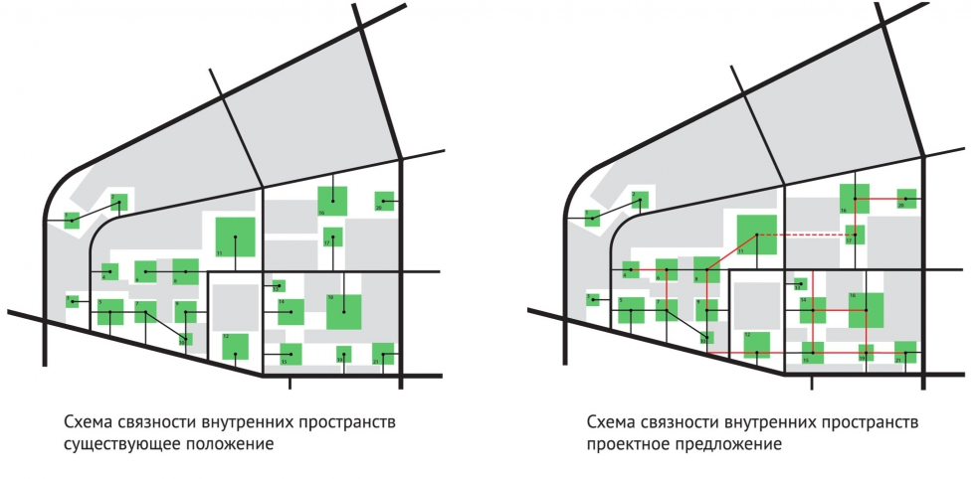
Рис.29 Принцип связности внутренних пространств в жилой застройке

Пограничное пространство между непосредственно жилым (частным) пространством и локальными общественными пространствами (жилые улицы, дворы) также заслуживает особого внимания. В этом случае уместно использование получастных пространств, создающих дополнительную возможность для социальных контактов и обеспечивающих естественный социальный контроль над прилегающими пространствами.
При планировочной организации общественных пространств жилой застройки я выделила определенные приемы обновления пространственных границ: «перетекание» общественного пространства в полуобщественное; «перетекание» общественного пространства в частное посредством введения разных функциональных модульных площадок; предусмотрела совмещение коммуникативных узлов с планировочной структурой города и уже сложившимися связями.

  - Объемно-пространственное решение
Основная задача - найти оптимальные варианты архитектурно-пространственной композиции жилой застройки, внутренних путей сообщения, функционального зонирования территории.
Различные функциональные общественные пространства как элементы городского дизайна могут способствовать гармонизации городской среды района: дополнять архитектурный облик «человеческим масштабом», экранировать или акцентировать видовые точки, улучшить колористический ряд, подчёркивать «дух места», либо создавать новую смысловую нагрузку.
Решение общемикрорайонного общественного пространства на примере серии дворовых пространств по ул. Островского
Идеей данного проекта является создание интересного пространства для игры детей и отдыха взрослых. как пример сохранения идентичности советского двора. Если обратиться к истории развития дворовых пространств периода СССР, то мы обнаружим всплеск экспрессивных форм и интересных образов в 1960-1970-х гг. Очевидно, что последующая стандартизация и сертификация оборудования привела к его упрощению. Используя современные стандарты безопасности, я переосмыслила формы прошлого столетия, постаралась произвести перезапуск советских игровых, спортивных и других досуговых пространств, близких поколению современных родителей (Таблица1).
Современное дворовое пространство должно предусматривать совместную деятельность разных возрастных групп населения, разнообразное функциональное насыщение, условия для мгн. Все эти критерии я постаралась учесть при разработке оборудования. Более того, дворовое пространство, как и в прошлом столетии, должно вновь стать катализатором жизни микрорайона, поэтому предполагается следующее функциональное насыщение: детская зона, спортивная зона, зона тихого отдыха для взрослых.
Цветовое решение - немаловажный фактор для его восприятия. Если комплекс смотрится издали, то вместе с архитектурно-пространственной композицией видны большие цветовые плоскости. Вблизи воспринимается архитектура конкретных зданий с нюансами цветовых соотношений его элементов и деталей. Цветовая гамма для оформления элементов благоустройства должна хорошо сочетаться с окружающей средой. Элементы ландшафта могут значительно оживить урбанизированную застройку микрорайона.
Таким образом, предлагаемое мной решение пространства выполняет следующие функции:
- дополняет архитектурный облик «человеческим масштабом», который утерян в общественной среде жилой застройки советского периода;
- улучшает колористический ряд сложившейся микрорайонной среды;
- благодаря игровому пространству создает новую смысловую нагрузку места, несет в себе познавательные функции для детей;
- подчеркивает «дух места» и сохраняет идентичность среды;
- экранирует или акцентирует видовые точки.

2.4 Малые архитектурные формы и оборудование
Таблица 1.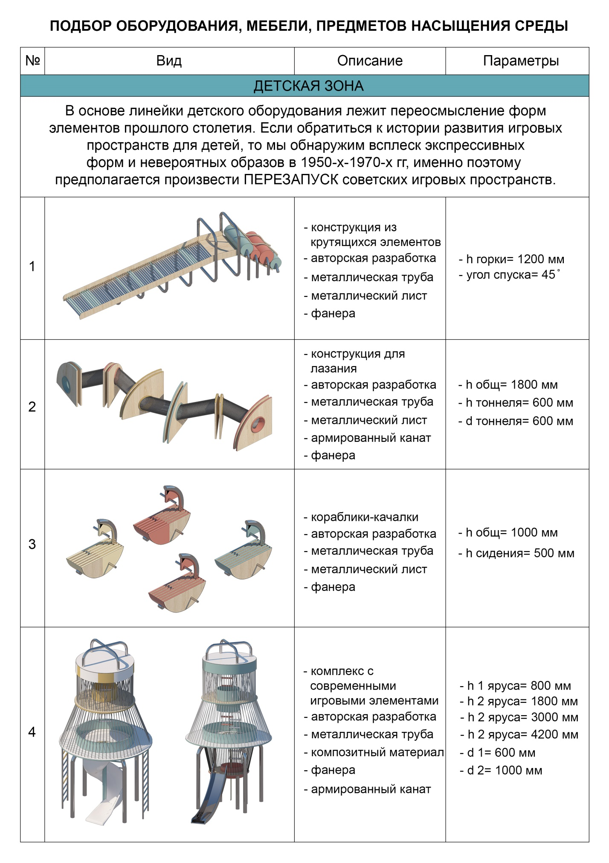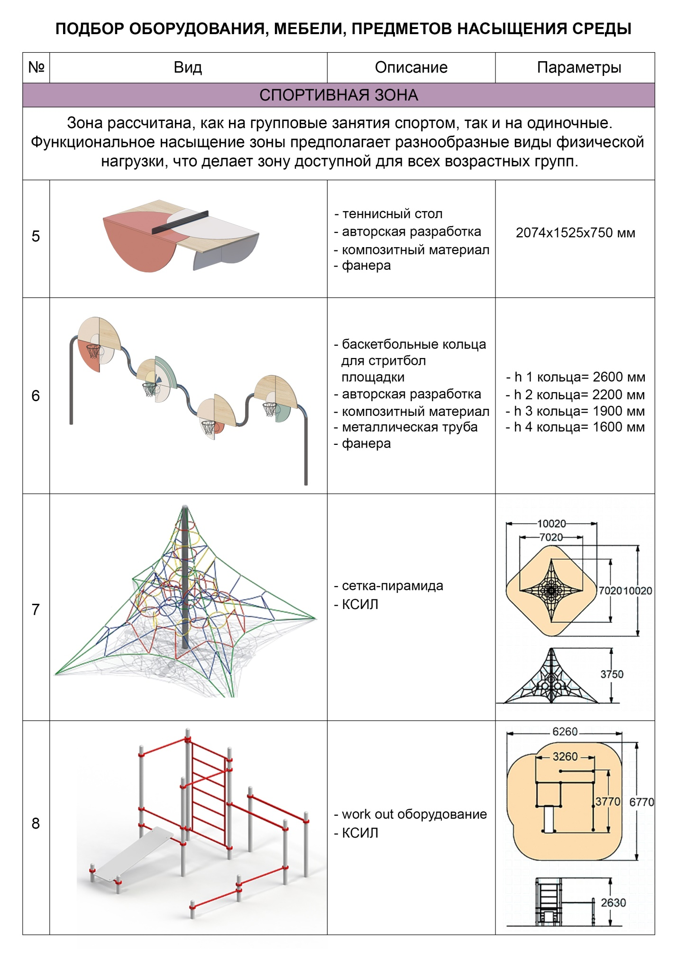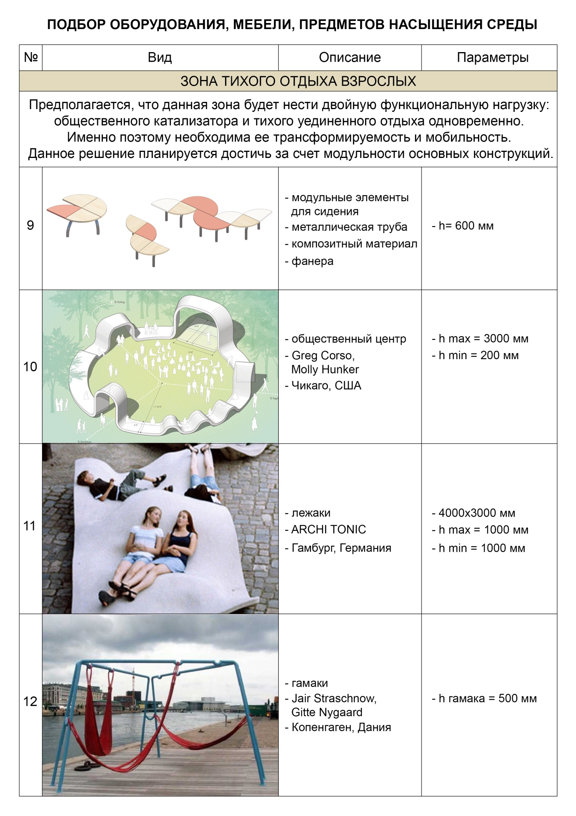

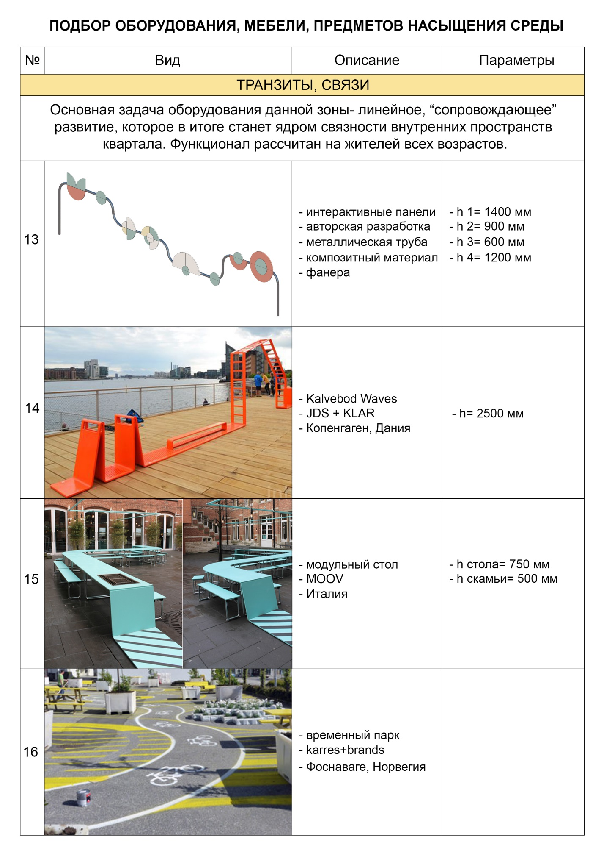

2.5 Решения по доступности среды
1. Пандусы
В соответствии со СП 59.13330.2016,п.5.1.14 лестницы должны дублироваться пандусами. Длина непрерывного подъема пандуса не должна превышать 9 м, а уклон не круче 1:20.
В соответствии с п. 5.1.15, длина горизонтальной площадки прямого пандуса должна быть не менее 1,5 м. В верхнем и нижнем окончаниях пандуса следует предусматривать свободные зоны размерами не менее 1,5 х 1,5 м. Аналогичные площадки должны быть предусмотрены при каждом изменении направления пандуса (Рис. 30).

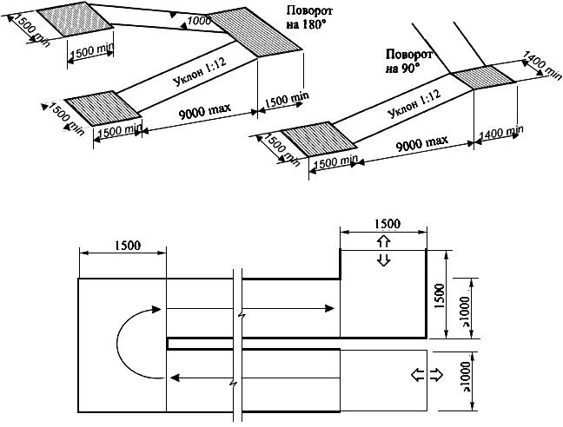
Рис.30 Решения по доступности среды. Пандусы

2. Детское оборудование
Использование различных модульных конструкций и отдельных игровых развивающих элементов. Данное оборудование должно создавать условия, обеспечивающие физическое развитие ребенка, развивающие координацию движений, преодоление страха высоты, ловкость и смелость и, помимо прочего, предполагать разнообразную игровую деятельность.
Многие современные российские производители предлагают качественную сертифицированную продукцию для мгн: КСИЛ, Лидер групп, мастер- Леко, МДО, Вега шанс и другие (Рис. 31).

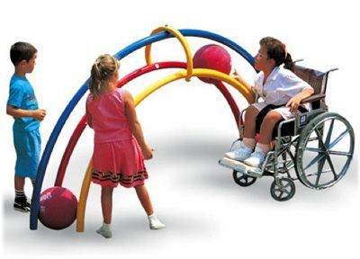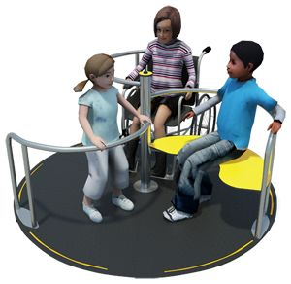

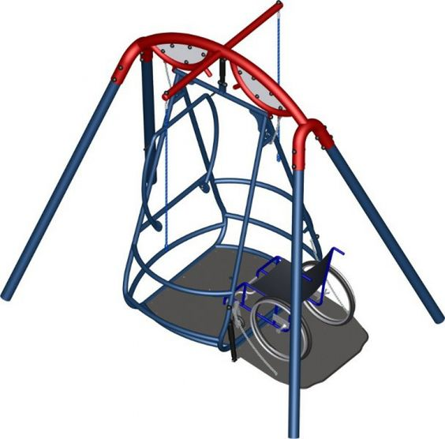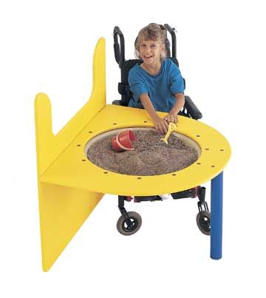
Рис.31 Решения по доступности среды. Детское оборудование, КСИЛ

2.6 Решения по безопасности
Существует 3 способа достижения безопасности общественной среды в жилом районе:
- технологический (замки, сигнализация, видеонаблюдение);
- организационный (полиция, охрана, консьерж);
- планировочный (благоустройства и навигации).
- Именно последний способ является наиболее важным инструментом планирования и организации пространства общественной среды, и я бы хотела остановиться на нем. Разумное планировочное решение поможет разделять частное пространство и общественное, гарантировать социальный контроль.
Продуманной навигации улучшит впечатление об объекте и позволит недорогим способом скрыть некоторые недостатки. Можно сделать мини-карту двора у его входа, подписать номера подъездов, квартир, хозяйственные помещения, входы в паркинги. В едином стиле с навигацией оформить информационные доски и почтовые ящики. Это упорядочит пространство, даст понять, что у территории есть хозяин, усилит ощущение безопасности (Рис 32).
Продуманная планировка может регулировать скоростной режим, обеспечивать социальный контроль, бесконфликтно разделять частное и общественное.
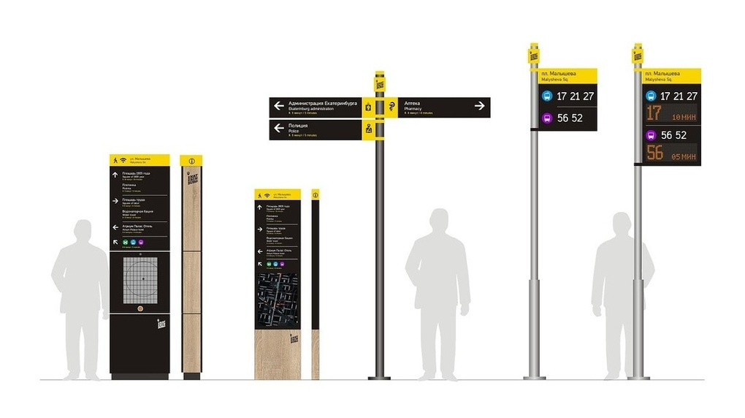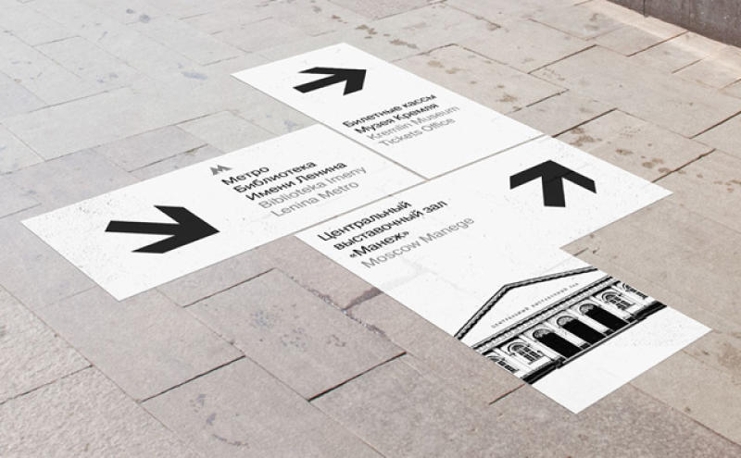
Рис.32 Пример способа планировочной безопасности. Навигация

2.7 Экологические решения
1. Паркинги
Рекомендации по организации парковочных мест:
- использование наземных парковок используются только для временного хранения автомобилей, минимизация их количества;
- использование концентрации большого количества парковок в одном месте;
- создание наземных многоуровневых, подземных паркингов для постоянного хранения автомобилей;
- перенос наземных паркингов на периферию;
- интеграция гостевых парковочных мест в общественную среду микрорайона при помощи повышения качества архитектуры;
2. Зеленый транспорт
Велосипед лучше всего подходит для передвижения на средние расстояния до 10 км, следовательно, это идеальное средство передвижения внутри района. При наличие безопасной инфраструктуры на велосипеде можно ряд хозяйственных функций. Поэтому при комплексном развитии территории целесообразно проектировать велосипедную инфраструктуру, даже при полном её отсутствии в других района города.
3. Зеленый каркас района
Озеленение играет важную роль в формировании впечатления о среде и является важным инструментом работы с пространством:
- достижение сомасштабности человеку на широких улицах;
- снизижение шумового загрязнения;
- отделение одного пространство от другого;
- маскировка припаркованные автомобили;
- защита первых этажей жилых зданий.
4. Досуговые площадки вдали от «внешних» факторов
Различные функциональные площадки для жителей микрорайона следует располагать вдали от автомобильных магистралей и хозяйственных зон. По периметру рекомендуется засаживать их растениями разного размера. Такое решение позволит достичь необходимой затененности площадок для отдыха (не менее 60%) и, помимо прочего, будет являться естественным фильтром.
5. Экологически чистые материалы
Все материалы, используемые в благоустройстве зон, экологичны, что соответствует современным тенденциям в создании городских пространств (LEED, BREEAM). Природные материалы долговечны, что позволит выдержать долгую эксплуатацию.

2.8 Экономические решения
Был произведен расчёт сметы авторского оборудования для одного из дворов серии дворовых пространств, подтверждающий экономическую целесообразность проекта (Таблица 2,3).
Таблица 2.
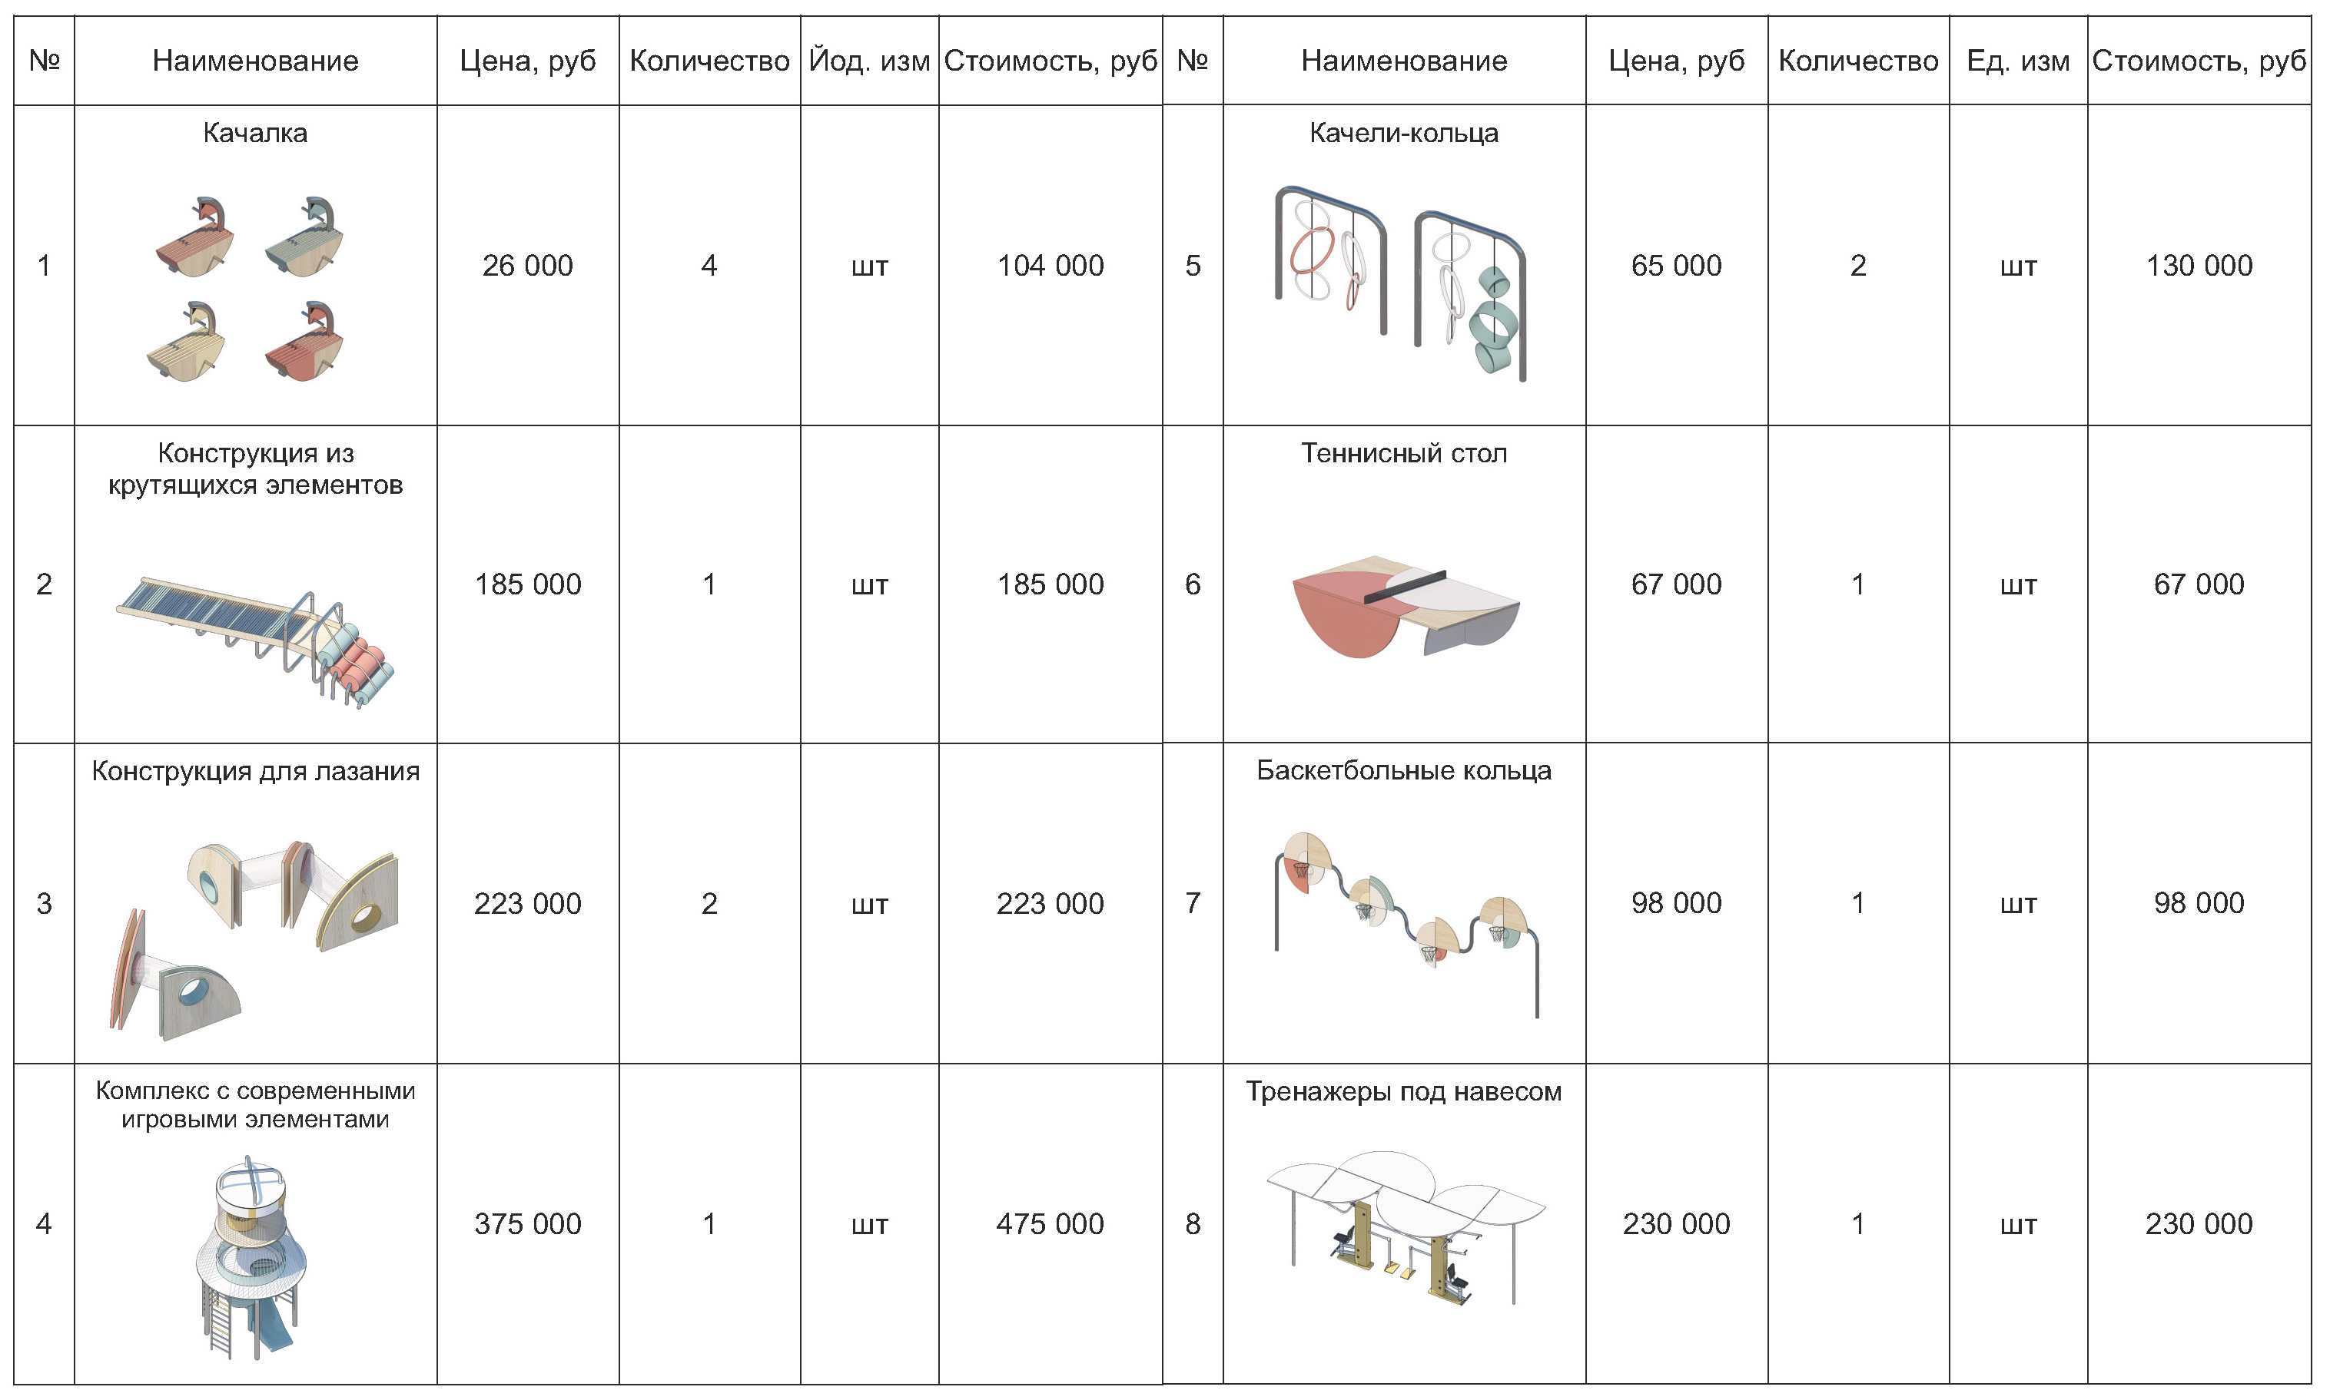
Таблица 3.
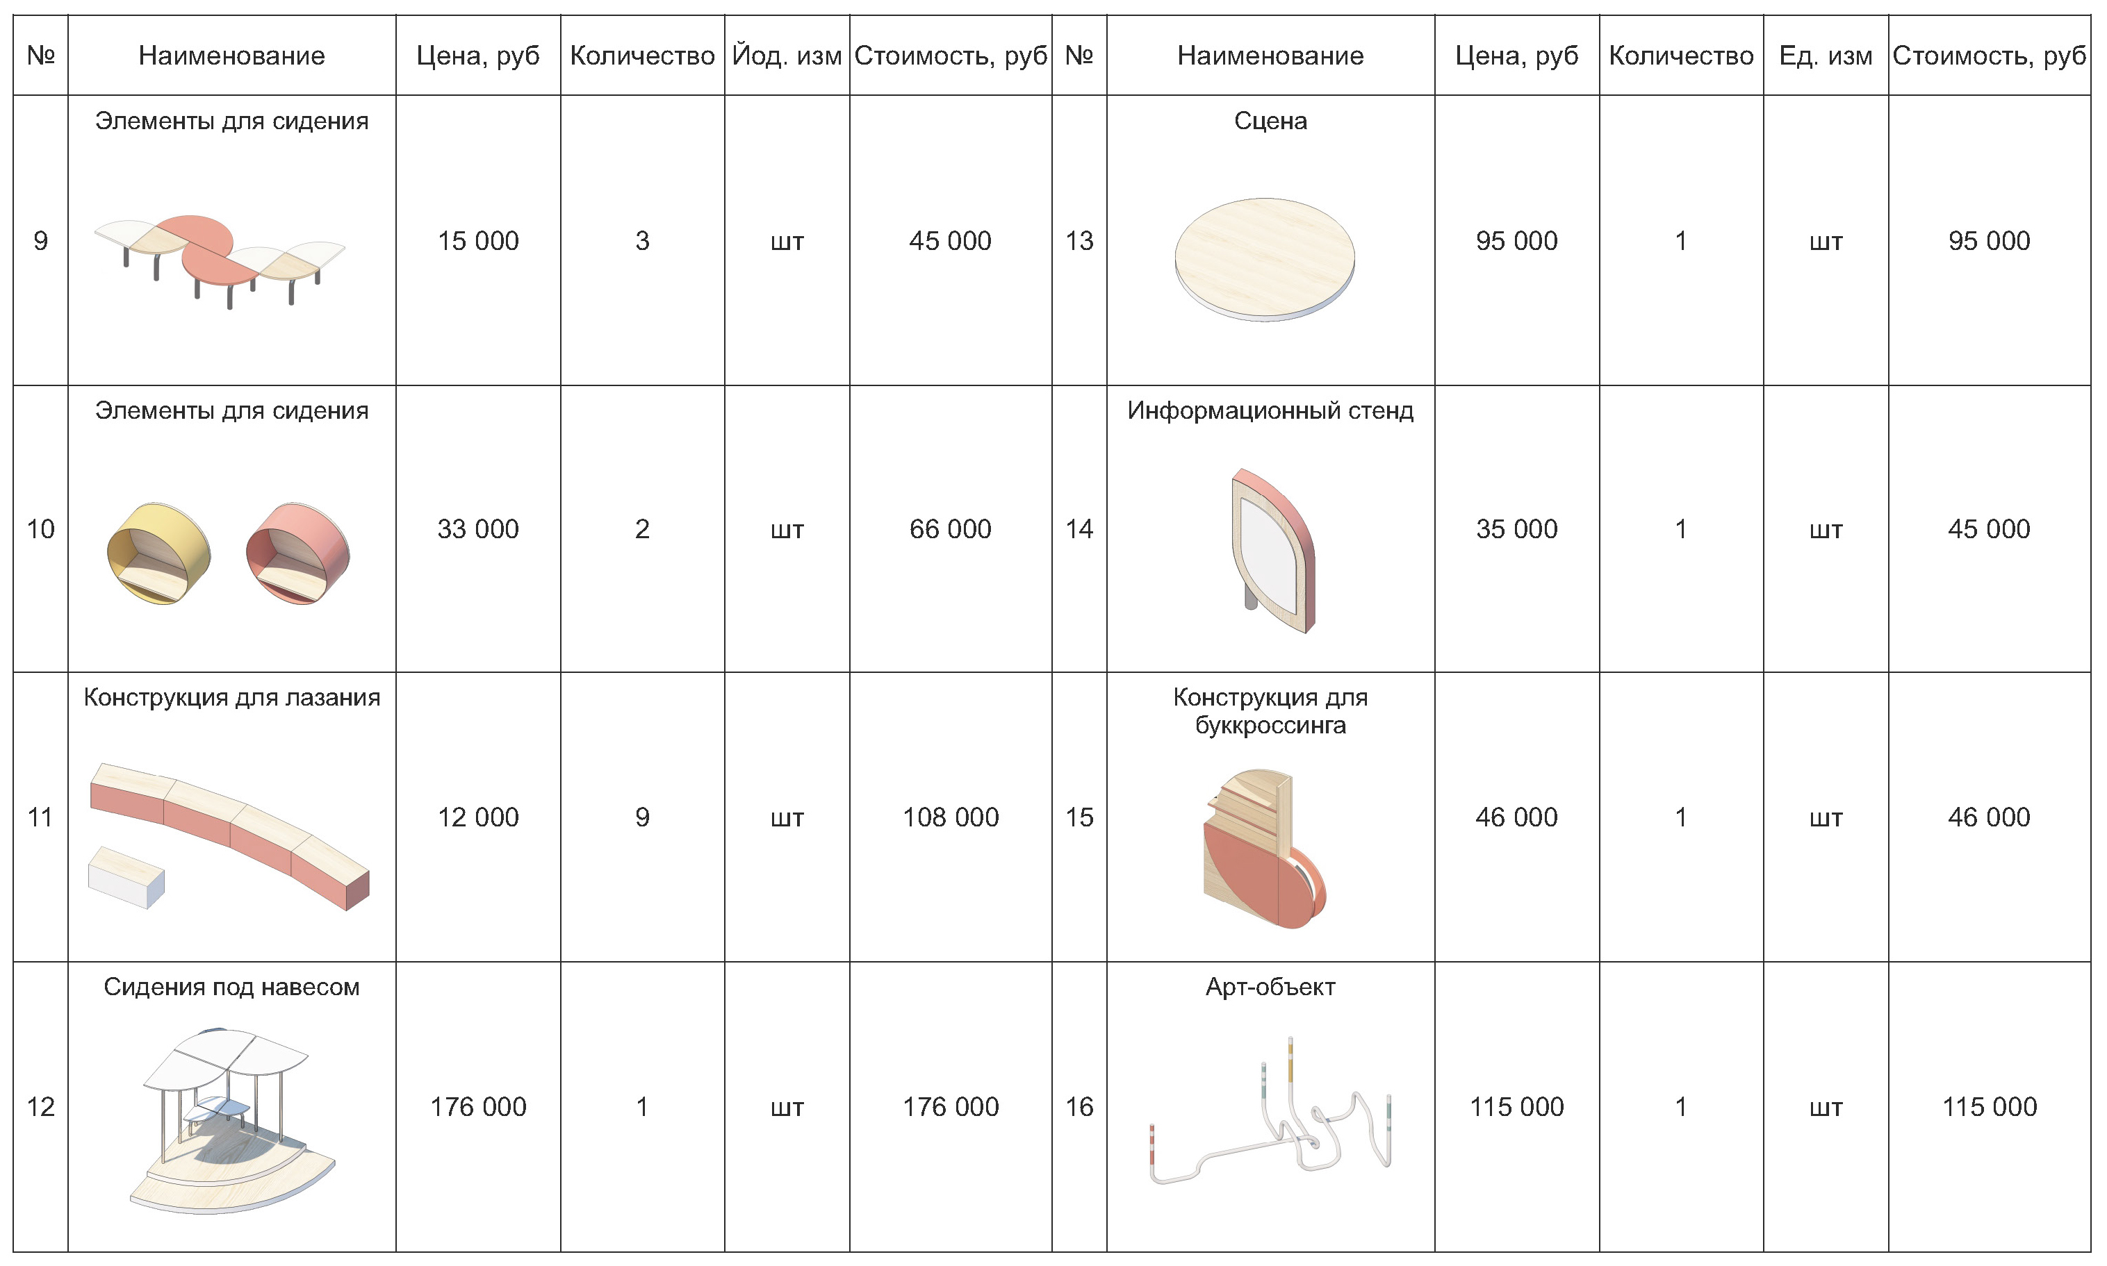
Выводы
1. Проведен анализ микрорайона Бугровки на предмет существующего функционального зонирования, существующей транспортно-пешеходной сети, расположения объектов КБО и ТБО, событийного использования, обеспеченности зелеными рекреациями и досуговыми зонами.
2. В структуре микрорайона выделены зоны для размещения новых общественных пространств, различных по функции, сформированы рекомендации по реанимации уже существующих зон и предложена концепция связности внутренних пространств всей территории.
3. Разработано предложение по функциональному зонированию общественной среды жилого района и их благоустройству на примере дворового, промежуточного и линейного пространств.
4. В качестве примера необходимой реанимации существующих общественных пространств приводится серии типовых дворов по ул. Островского. Предложенное пространство отвечает современным требованиям, гармонично вписывается в природную среду, содержит в себе местную идентичность, синтезирует облик ранее находящейся здесь игровой площадки и современные тенденции в организации игровых пространств.
5. В качестве решений в условиях отсутствия площади, приводится пример компактного модульного общественного пространства «Ковер» по ул. Малая Бугровка, которое может стать акцентом в среде микрорайона.
6. В качестве примера инструмента, реализующего концепцию связности внутренних пространств приводятся два варианта благоустройства транзитов по ул. 8-е Марта.
7. Осмыслены проектные критерии оценки района, обобщить позитивный опыт, определены основные принципы формирования комфортной общественной среды для жизни в микрорайоне.
ЗАКЛЮЧЕНИЕ
Выявив основные закономерности формировании общественной среды в жилом районе, я поняла, что организацией пространственной структуры современных микрорайонах основывается на тех же системах, что и в прошлом веке. Однако тенденция к разделению общественных функций, изменение их качественных и количественных характеристик, приобретение определенной степени самодостаточности каждого из элементов существующих систем – все это привело к их деформации и деградации в среде жилого района. Необходимо организовывать пространства многоцелевого назначения нового качества. Это позволит избежать концентрации функционально насыщенных центров притяжения только в центральной части города, но, напротив, образует их на удаленных территориях от общегородского центра, в жилых районах и периферийных территориях города. Пространственное ограничение или закрепление общественных функций, присущее предыдущим этапам развития общественной среды, на современном этапе следует заменить более динамичным и мобильным устройством. Таким образом, системы общественных зон в жилом районе приобретут новый функционально-динамичный характер, станут новой основой для формирования социальной платформы микрорайона.

Библиографический список
1. Шквариков В.А., Конторович И.Я. Жилой район и микрорайон. – М.: Издательство литературы по строительству, 1971г.;
2. Козлова Л. В. Границы как метод оживления городского пространства / Вестник ИрГТУ − №6 (89). – 2014;
3. Косицкий Я.В., Благовидова Н.Г. Основы теории планировки и застройки городов. Учебное пособие – М.: Архитектура-С, 2007г.;
4.Тосунова М.И. Планировка городов и населенных мест (основы проектирования). – М.: Высшая школа, 1975г.;
5. Заварзин Г.М. Принцип открытости при формировании жилища эконом-класса / Архитектон: известия вузов № 36. Уральская государственная архитектурно-художественная академия, 2011;
6. Крашенниников А. В. Социально-пространственная структура пешеходного пространства / А. В. Крашенниников // Международный электронный научно−образовательный журнал «Архитектура и современные информационные технологии» (AMIT). – 2012;
7. Федченко И.Г. Принципы формирования жилых планировочных единиц в контексте современных тенденций градостроительства / И.Г. Федченко // Международный электронный научно−образовательный журнал «Архитектура и современные информационные технологии» (AMIT). – 2015;
8. Гейл Я. Города для людей (пер. с англ. А. Токтонов.). – М.: Альпина Паблишер, 2012;
9. Ольшанская Е.В., Царёва Т.В. Территория культуры. Кварталы Волхонки. – М.: Проект Белый Город, 2014;
10. Санофф Г. Соучаствующее проектирование. Практики общественного участия в формировании среды больших и малых городов/ пер. с англ.; [ред. Н. Снигирева, Д. Смирнов]. — Вологда, Проектная группа 8, 2015;
11. Иконников А.В. Современная архитектура Швеции / А.В. Иконников. – М. : Стройиздат, 1978;
12. Бунин А.В. История градостроительного искусства. Градостроительство XX века в странах капиталистического мира. Том второй / А.В. Бунин, Т.Ф. Саваренская. – М. : Стройиздат, 1979;
13. Авдотьин Л.Н. Градостроительное проектирование / Л.Н. Авдотьин, И.Г. Лежава, И.М. Смоляр. – М. : Стройиздат, 1989;
14. Гейл Я. Города для людей/ Пер. с англ. – М.: Альпина Паблишер, 2012;
15. Агеев Н.Г., Шевердина М.А. Основы градостроительства и планировка населенных мест. – Н.: ФГБОУ ВПО «СГГА», 2011;
16. СП 42.13330.2016 Градостроительство. Планировка и застройка городских и сельских поселений. Актуализированная редакция СНиП 2.07.01-89*;
17. Методические рекомендации для подготовки правил благоустройства территории поселений, городских округов, внутригородских районов;
18. Решение Пензенской городской Думы № № 299-13/6 «Об утверждении Местных нормативов градостроительного проектирования города Пензы».

